บทที่ 7

ระบบสืบพันธุ์ของสัตว์

Reproductive systems

ระบบสืบพันธุ์เป็นระบบที่ร่างกายสร้างขึ้นมา เพื่อใช้ในการดำรงเผ่าพันธุ์หรือเพื่อการขยายเผ่าพันธุ์ต่อไป ซึ่งนับเป็นคุณสมบัติที่สำคัญอย่างหนึ่งของสิ่งมีชีวิต ระบบสืบพันธุ์ของสัตว์เลี้ยงอาจแบ่งออกเป็น 2 ระบบ คือ ระบบสืบพันธุ์สัตว์เพศเมีย (female reproductive system) และระบบสืบพันธุ์สัตว์เพศผู้ (male reproductive system)

1.ระบบสืบพันธุ์สัตว์เพศเมีย (female reproductive system)

ประกอบด้วยอวัยวะสืบพันธุ์ที่สำคัญ ได้แก่ รังไข่ (ovary) 1 คู่ และ ระบบท่อ (duct system) ซึ่งประกอบด้วยท่อนำไข่ (oviduct) มดลูก (uterus) ช่องคลอด (vagina) และ ปากช่องคลอด (vulva) เป็นต้นส่วนของรังไข่ ท่อนำไข่ และมดลูกแขวนลอยอยู่ในช่องท้องได้โดยมีแผ่นเอ็น (broad ligament) ยึดโยงอยู่

1.1 กายวิภาคของระบบสืบพันธุ์สัตว์เพศเมีย

ระบบสืบพันธุ์สัตว์เพศเมียอาจแบ่งออกได้เป็น 2 ส่วน คือ อวัยวะสืบพันธุ์ส่วนใน (internal genitalia) ได้แก่ รังไข่ ท่อนำไข่ มดลูก ช่องคลอด และ กระพุ้งช่องคลอด และอวัยวะสืบพันธุ์ส่วนนอก (external genitalia) ได้แก่ ปากช่องคลอดที่สามารถมองเห็นได้จากภายนอกร่างกาย ประกอบด้วยแคมใหญ่ (labia majora) และ แคมเล็ก (labia minora)

- รังไข่ (ovary)

สัตว์เลี้ยงลูกด้วยนมมีรังไข่ 1 คู่ แต่สัตว์ปีกมีรังไข่เพียง 1 ข้างคือรังไข่ข้างซ้าย รังไข่มีตำแหน่งอยู่ใกล้กับไตทั้งสองข้าง และถูกยึดโยงด้วยเอ็นมีโซวาเรียม (mesovarium) รังไข่ของสัตว์เศรษฐกิจมีขนาด และ รูปร่างที่แตกต่างกันไป โค กระบือ แพะ และ แกะ มีรังไข่รูปร่างคล้ายเมล็ดถั่วลิสง แต่สุกรมีรังไข่รูปร่าง คล้ายพวงองุ่น และ ม้ามีรังไข่รูปร่างคล้ายไต
หน้าที่ของรังไข่ คือผลิตเซลล์ไข่ หรือเซลล์สืบพันธุ์สัตว์เพศเมีย (ovum or ova) และ ฮอร์โมนเพศ (sex hormone) ได้แก่ ฮอร์โมนเอสโตรเจน (estrogen) และ ฮอร์โมนโปรเจสเตอโรน (progesterone) เซลล์ไข่จะตกออกจากถุงไข่บนรังไข่เมื่อเกิดการตกไข่ (ovulation)

โครงสร้างของรังไข่ ประกอบด้วยเนื้อเยื่อ 2 ชั้น ชั้นนอก (cortex) ประกอบด้วยกระเปาะไข่ หรือถุงไข่ อาจเรียกว่า ฟอลลิเคิล (follicle) ซึ่งเป็นส่วนของเนื้อเยื่อชั้นนอกของรังไข่ที่สร้างขึ้นมาหุ้มล้อมรอบเซลล์ไข่ นอกจากนี้ยังพบ คอร์ปัส ลูเตียม (corpus luteum) ในระยะการเจริญเติบโตต่าง ๆ ส่วนรังไข่ชั้นใน (medulla) ประกอบด้วยเนื้อเยื่อเกี่ยวพัน (fibroelastic connective tissue) เส้นเลือด และเส้นประสาท เป็นต้น

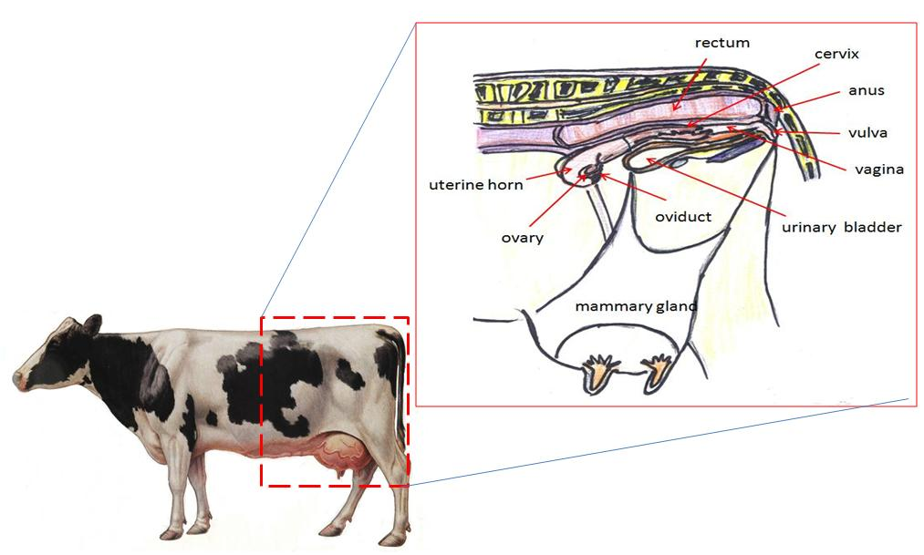

ภาพที่ 7.1 ระบบสืบพันธุ์ของโคเพศเมีย

2) ท่อนำไข่ (oviduct)

เป็นท่อเล็กๆ ขดไปมา ปลายด้านหนึ่งต่อมาจากปีกมดลูก หรือตัวมดลูก ส่วนปลายอีกด้านหนึ่งไปเปิดใกล้กับรังไข่ ท่อนำไข่แต่ละข้างถูกยึดด้วยเอ็นมีโซซาลฟิงซ์ (mesosalphinx) ท่อนำไข่มีโครงสร้าง 3 ชั้น คือ ชั้นเยื่อเลื่อมบุผิวอยู่ด้านนอก (serous membrane) ชั้นกลาง คือชั้นกล้ามเนื้อเรียบ (muscular layer) และชั้นใน คือชั้นเยื่อเมือก (mucous membrane) ซึ่งประกอบด้วยเซลล์เยื่อบุผิว 2 ชนิด คือ เซลล์ที่มีขน (ciliated cells) และเซลล์ที่หลั่งของเหลว (glandular cells) การเปลี่ยนแปลงของชั้นเซลล์เยื่อบุผิวและชั้นกล้ามเนื้อเรียบของท่อนำไข่ถูกควบคุมโดยฮอร์โมนเอสโตรเจน และโปรเจสเตอโรน

ท่อนำไข่แบ่งออกเป็น 3 ส่วน คือ
- ท่อนำไข่ส่วนต้น (infundibulum) ปลายเปิดของท่อส่วนที่อยู่ใกล้กับรังไข่จะมีลักษณะคล้ายรูปปากแตร และบริเวณรอบๆปากแตรมีลักษณะหยักคล้ายนิ้วมือ (fimbria) ทำหน้าที่พัดโบกให้เซลล์ไข่ตกจากรังไข่เข้าไปในช่องว่างของท่อนำไข่ ส่วนปลายอีกด้านหนึ่งต่อกับท่อนำไข่ส่วนกลาง หรือ แอมพูลา
- แอมพูลา (ampulla) เป็นส่วนของท่อนำไข่ที่มีความหนา และ ยาวมากที่สุด มีความยาวประมาณครึ่งหนึ่งของความยาวของท่อนำไข่ทั้งหมด ตอนปลายของแอมพูลาต่อกับท่อนำไข่ส่วนอีสมัสตรงบริเวณรอยต่อ เรียกว่าแอมพลูลารี อีสมัส จังชั่น (ampullary isthmus junction) บริเวณนี้มีหน้าที่ชะลอการเดินทางของเซลล์ไข่ ซึ่งเป็นการช่วยเพิ่มโอกาสในการปฏิสนธิของเซลล์ไข่ และ เซลล์อสุจิภายในท่อนำไข่
- อีสมัส (isthmus) เป็นส่วนปลายของท่อนำไข่ที่มีขนาดเล็ก ตอนปลายของท่อต่อกับปีกมดลูก หรือตัวมดลูก ส่วนต่อนี้เรียกว่ายูเทอโรทูบูลจังชั่น (uterotubule junction)
ท่อนำไข่มีหน้าที่คือ ส่งผ่านเซลล์ไข่ และเซลล์อสุจิ นอกจากนี้ยังเกี่ยวข้องกับการปรับสภาพภายในช่องว่างของท่อนำไข่ เพื่อให้เหมาะสมกับการปฏิสนธิ รวมทั้งการแบ่งเซลล์และการเจริญพัฒนาของตัวอ่อนในระยะแรก หรือ ไซโกต (zygote)

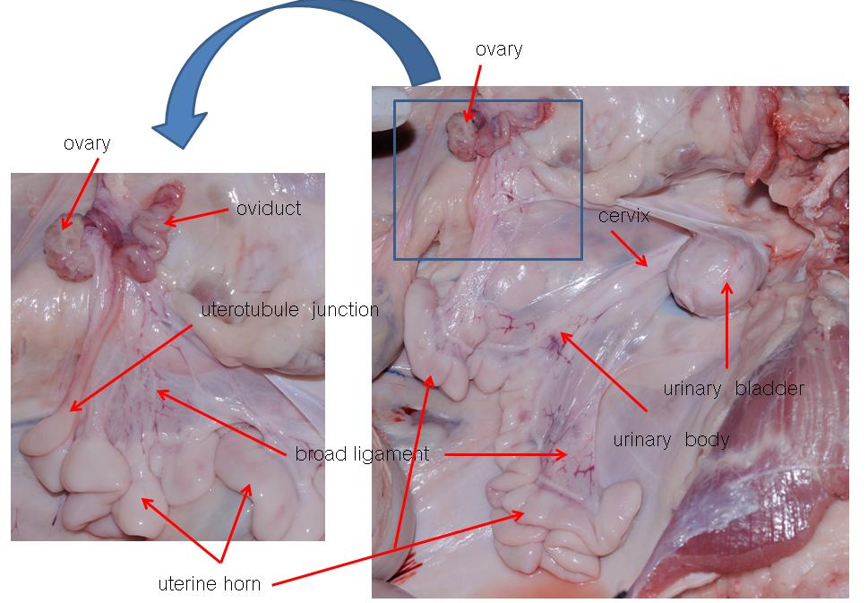

ภาพที่ 7.2 รังไข่ ท่อนำไข่ และ มดลูก ในสุกร
- มดลูก (uterus)

เป็นบริเวณที่ตัวอ่อนมาฝังตัว (implantation) เกิดการสร้างรก (placentation) และ ตัวอ่อนมีการเจริญเติบโตพัฒนาร่างกายจนกระทั่งเกิดการคลอด มีส่วนประกอบคือ ปีกมดลูก 2 ข้าง (uterine horns) ตัวมดลูก (uterine body) และคอมดลูก (cervix) รูปร่าง และลักษณะของส่วนประกอบของมดลูกในสัตว์แต่ละชนิดจะแตกต่างกันไป เช่น แม่ม้ามีตัวมดลูกขนาดใหญ่กว่าแม่สุกร และแม่แกะ ส่วนแม่สุกรจะมีปีกมดลูกยาวกว่าแม่โค และแม่ม้า อาจแบ่งประเภทของมดลูกออกตามส่วนประกอบได้ 4 แบบ คือ
ก. มดลูกแบบดูเพล็กซ์ (duplex uterus) มีปีกมดลูก 2 ข้าง ที่เชื่อมต่อโดยตรงกับคอมดลูก โดยมีแผ่นกั้นแยกมดลูก และคอมดลูกออกเป็น 2 ข้างอย่างชัดเจน แต่ตัวมดลูกจะไม่ค่อยพัฒนา พบได้ในกระต่าย หนู และ หนูกินี (guinea pig)
ข. มดลูกแบบไบคอร์นูเอท (bicornuate uterus) มีปีกมดลูกที่ยาวมาก ลักษณะพับไปพับมา สัตว์ที่มีมดลูกแบบนี้จะมีลูกเป็นครอก หรือ มีการตั้งท้องลูกสัตว์ได้ครั้งละหลายๆ ตัว มีตัวมดลูกไม่ค่อยเด่นชัดหรือตัวมดลูกขนาดเล็ก เช่น มดลูกของสุกร
ค. มดลูกแบบไบพาร์ไทร์ (bipartite uterus) ปีกมดลูกมี 2 ข้าง ตัวมดลูกแยกออกได้อย่างเด่นชัด ส่วนของปีกมดลูกจะสั้นกว่าตัวมดลูก พบได้ในโค กระบือ แพะ และ แกะ
ง. มดลูกแบบซิมเพล็กซ์ (simplex uterus) ตัวมดลูกมีขนาดใหญ่ และ ต่อติดกับท่อนำไข่โดยตรง ไม่มีปีกมดลูก หรือปีกมดลูกไม่พัฒนา มดลูกชนิดนี้พบได้ในมนุษย์ และลิง
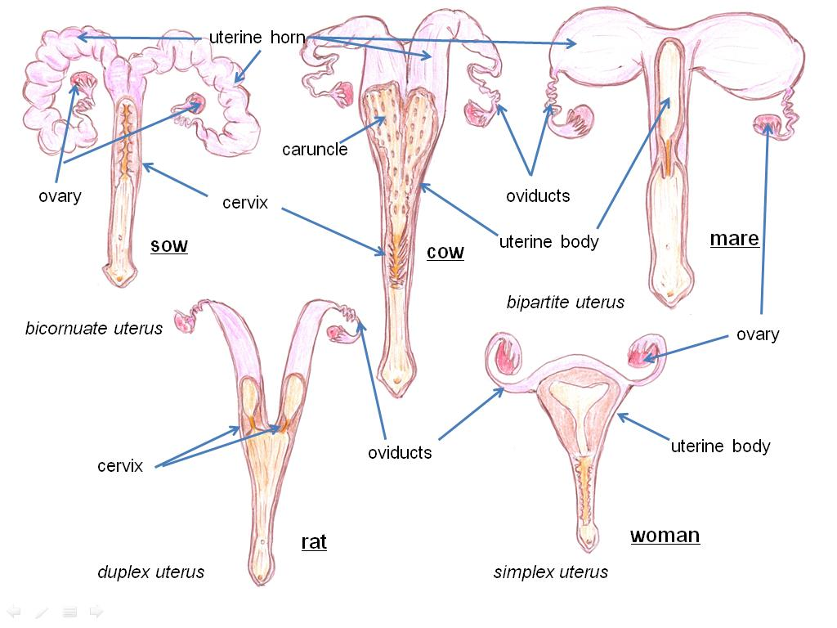

ภาพที่ 7.3 ประเภทของมดลูกในสัตว์ชนิดต่างๆ
โครงสร้างของมดลูก (ปีกมดลูก และตัวมดลูก) ประกอบด้วยเนื้อเยื่อ 3 ชั้น คือ ผนังชั้นใน หรือ ชั้นเอ็นโดมีเทรียม (endometrium) ชั้นกลาง คือชั้นกล้ามเนื้อเรียบ หรือชั้นไมโอมีเทรียม (myometrium) และ ชั้นนอก หรือชั้นเพอริมีเทรียม (perimetrium) ผนังด้านในของเอ็นโดมีเทรียมประกอบด้วยชั้นเซลล์เยื่อบุผิว (epithelium layer) และต่อมมีท่อ (uterine glands) มากมาย มีหน้าที่เกี่ยวข้องกับการฝังตัวของตัวอ่อน (implantation) การสร้างรก (placentation) และเป็นบริเวณที่ตัวอ่อนเจริญเติบโตและพัฒนาร่างกาย สัตว์เคี้ยวเอื้อง เช่น โค กระบือ แพะ แกะ ที่ผนังเอ็นโดมีเทรียมจะมีเม็ดตุ่มเรียงตัวกันเป็นแถว เรียกว่าคารัลเคิล (caruncle) ส่วนนี้จะเจริญเป็นส่วนประกอบของรกแบบเม็ดกระดุม (cotyledony placenta) การเจริญเติบโตของต่อม และท่อต่าง ๆ ที่ชั้นเอ็นโดมีเทรียม จะเกิดจากอิทธิพลของฮอร์โมนเอสโตรเจน และ โปรเจสเตอโรน ต่อมที่เอ็นโดมีเทรียมจะหลั่งของเหลวลักษณะคล้ายน้ำนม (uterine milk) ซึ่งตัวอ่อนใช้เป็นอาหารก่อนที่จะฝังตัว และสร้างรกขึ้นที่ผนังเอ็นโดมีเทรียม ชั้นไมโอมีเทรียมเป็นชั้นกล้ามเนื้อเรียบมี 2 ชั้น กล้ามเนื้อชั้นในเป็นกล้ามเนื้อชนิดวงแหวน (circular layer) มีลักษณะแข็ง และหนา ส่วนกล้ามเนื้อชั้นนอกเป็นกล้ามเนื้อทางยาว (longitudinal layer) ระหว่างชั้นกล้ามเนื้อเรียบทั้งสองเป็นส่วนของเส้นเลือด และเส้นประสาท การบีบตัวของกล้ามเนื้อมดลูกอย่างเป็นจังหวะมีส่วนสำคัญในการส่งผ่านเซลล์อสุจิ และ การคลอด ชั้นเพอริมีเทรียม ทำหน้าที่ห่อหุ้มส่วนของมดลูกทั้งหมด
มดลูกมีหน้าที่สำคัญคือ
- เป็นทางผ่านของเซลล์อสุจิ เพื่อส่งไปยังจุดที่เกิดการปฏิสนธิในท่อนำไข่ โดยการบีบรัดตัวของกล้ามเนื้อเรียบของมดลูก และของเหลวที่ผลิตจากเซลล์เยื่อบุผิวที่ผนังเอ็นโดมีเทรียม
- เป็นบริเวณที่เซลล์อสุจิเกิดขบวนการคาพาซิเทชั่น (capacitation) เพื่อเป็นการเตรียมพร้อมของเซลล์ ก่อนที่เซลล์จะพร้อมเข้าผสมกับเซลล์ไข่ได้
- เป็นบริเวณที่ตัวอ่อนมาฝังตัว มีการสร้างรก และ ตัวอ่อนเจริญเติบโตจนกระทั่งคลอด
- เกี่ยวข้องกับการคลอด และ การขับรก ซึ่งเป็นหน้าที่ของกล้ามเนื้อมดลูก โดยอิทธิพลของฮอร์โมนเอสโตรเจน ฮอร์โมนออกซิโตซิน และ ฮอร์โมนพรอสต้าแกลนดิน
- ควบคุมการคงอยู่ของ คอร์ปัส ลูเตียม บนรังไข่ชั้นนอก โดยจะทำหน้าที่สังเคราะห์ฮอร์โมนพรอสตาแกลนดินเอฟสองอัลฟา (PGF_{2∝}) เพื่อไปทำลาย หรือ สลาย คอร์ปัส ลูเตียม

4) คอมดลูก (cervix)
เป็นกล้ามเนื้อที่มีลักษณะคล้ายกับกล้ามเนื้อหูรูด (sphincter like structer) มีผนังหนาแข็งแรง ประกอบด้วยกล้ามเนื้อเรียบ และเนื้อเยื่อเกี่ยวพันที่มีคอลลาเจนเป็นส่วนประกอบหลัก (collagenous connective tissue) คอมดลูกวางตัวอยู่ในช่องเชิงกราน โดยเป็นส่วนที่เชื่อมต่อระหว่างช่องคลอด และ ตัวมดลูก

คอมดลูกมีหน้าที่สำคัญ คือ
- เกี่ยวข้องกับการส่งผ่านเซลล์อสุจิไปยังมดลูก
- เก็บสะสมเซลล์อสุจิที่มีชีวิตในบริเวณแอ่งที่ผนังด้านในของคอมดลูก (cervical crypts)
- คัดเลือกเซลล์อสุจิที่มีชีวิต และ ป้องกันไม่ให้ส่งเซลล์อสุจิที่ตายแล้วเข้าไปในมดลูก
- ป้องกันสิ่งแปลกปลอมโดยเฉพาะจุลินทรีย์ และ เชื้อโรค ไม่ให้เข้าไปในคอมดลูก และตัวมดลูก
โดยทั่วไปช่องว่างในคอมดลูกถูกปิดตลอดเวลา ยกเว้นในขณะที่เป็นสัด และ ขณะเกิดการคลอด ในระยะที่สัตว์เพศเมียเกิดการเป็นสัด เซลล์เยื่อบุผิวที่ผนังชั้นเยื่อเมือกในคอมดลูก โดยเฉพาะโกลบเลทเซลล์ (goblet cell) จะผลิตน้ำเมือกในปริมาณมาก สามารถสังเกตเห็นน้ำเมือกได้จากบริเวณปากช่องคลอด ในโคที่เป็นสัดน้ำเมือกจะมีลักษณะใส และ หนืด แต่ในขณะที่ตั้งท้องน้ำเมือกมีสีขุ่นข้น เพื่อทำหน้าที่ในการป้องกันการติดเชื้อจากช่องคลอด ในระหว่างการคลอดกล้ามเนื้อคอมดลูกจะอ่อนตัว และขยายใหญ่มาก ทำให้ช่องว่างในคอมดลูกมีขนาดใหญ่ขึ้นมาก ตัวอ่อนจึงสามารถเคลื่อนตัวผ่านออกไปได้ การอ่อนตัวของกล้ามเนื้อคอมดลูกนี้เกิดจากอิทธิพลของฮอร์โมนรีแลคซิน (relaxin)

5) ช่องคลอด (vagina)

เป็นช่องทางที่เชื่อมต่อระหว่างปากช่องคลอด (vulva) กับคอมดลูก มีลักษณะเป็นกล้ามเนื้อยืดตัวได้ อาจแบ่งออกได้เป็น 2 ส่วน คือ ช่องคลอดตอนลึก (vagina) และ ช่องคลอดตอนตื้น หรือกระพุ้งช่องคลอด หรืออาจเรียกว่า เวสทิบลู (vaginal vestibule) โดยใช้จุดแบ่ง คือจุดเปิดของท่อปัสสาวะ (external urethral orifice) ที่อยู่ทางตอนล่างช่วงปลายของช่องคลอด ในสัตว์บางชนิดอาจพบเยื่อพรหมจรรย์ หรือ ไฮเมน (vestigial hymen) ที่บริเวณนี้ หากเยื่อนี้เจริญดีอาจเป็นอุปสรรคในการผสมพันธุ์ของสัตว์เพศผู้ ในโคมีเวสทิบลูยาวประมาณ 10 เซนติเมตร ที่ผนังด้านในของเวสทิบลูมีต่อมบาร์โทลิน (bartholin glands) ทำหน้าที่ขับน้ำเมือกที่มีลักษณะเหนียว เฉพาะเวลาเป็นสัดจะมีการผลิตน้ำเมือกมาก
โครงสร้างของช่องคลอด มี 3 ชั้น ประกอบด้วยชั้นเยื่อเมือก หรือชั้นเซลล์เยื่อบุผิวอยู่ด้านใน ชั้นกลางเป็นกล้ามเนื้อเรียบ และชั้นเยื่อเลื่อม หรือ ชั้นเซอโรซ่าอยู่ด้านนอก เซลล์เยื่อบุผิวในชั้นเยื่อเมือกจะมีการเปลี่ยนแปลงรูปร่าง หรือขนาดของเซลล์ โดยอิทธิพลของฮอร์โมนเอสโตรเจนจากรังไข่
หน้าที่สำคัญของช่องคลอด คือ
- เป็นส่วนที่รองรับองคชาตของสัตว์เพศผู้ในขณะที่มีการผสมพันธุ์
- แหล่งสะสมเซลล์อสุจิเมื่อมีการหลั่งน้ำเชื้อสำหรับสัตว์บางชนิด เช่น โค และแกะ
- เป็นทางผ่านของเซลล์อสุจิเพื่อส่งไปยังมดลูก และท่อนำไข่
- เป็นแหล่งดูดซับของเหลวที่เป็นส่วนประกอบของน้ำเชื้อ (seminal plasma)
- เป็นทางออกของรก และตัวอ่อน ขณะเกิดการคลอด
6) ปากช่องคลอด (vulva)
เป็นส่วนประกอบของระบบสืบพันธุ์สัตว์เพศเมียส่วนนอกสุด (external genitalia) และ เป็นอวัยวะสืบพันธุ์ส่วนที่สามารถมองเห็นได้จากภายนอกร่างกาย ประกอบด้วย แคมใหญ่ และ แคมเล็ก ปากช่องคลอดมีส่วนประกอบ คือ เนื้อเยื่อเกี่ยวพันที่ยืดหยุ่นได้ กล้ามเนื้อเรียบ รวมทั้งมีต่อมน้ำมันที่ผิวหนังมากมาย (sebaceous glands) บริเวณปากช่องคลอดมีการเปลี่ยนแปลงลักษณะตามวงรอบการเป็นสัด ในขณะเกิดการเป็นสัดปากช่องคลอดจะมีการขยายใหญ่ มีการบวม และมีสีแดงเรื่อ ลักษณะดังกล่าวสังเกตเห็นได้ชัดในสุกรที่เป็นสัด
ปากช่องคลอดทำหน้าที่ เป็นทางผ่านของอวัยวะสืบพันธุ์เพศผู้ในขณะผสมพันธุ์และเป็นทางผ่านของน้ำปัสสาวะ
7) ปุ่มกระสัน (clitoris) เป็นปุ่มที่อยู่ตอนล่างด้านท้ายของเวสทิบลู มีความสำคัญเกี่ยวข้องกับการกระตุ้นความรู้สึกทางเพศ เนื่องจากมีปลายประสาทรับความรู้สึกมาหล่อเลี้ยงมากมาย และพบว่าเซลล์ที่เป็นต้นกำเนิดของปุ่มกระสัน เป็นเซลล์ชนิดเดียวกันกับที่จะเจริญไปเป็นส่วนขององคชาตในสัตว์เพศผู้
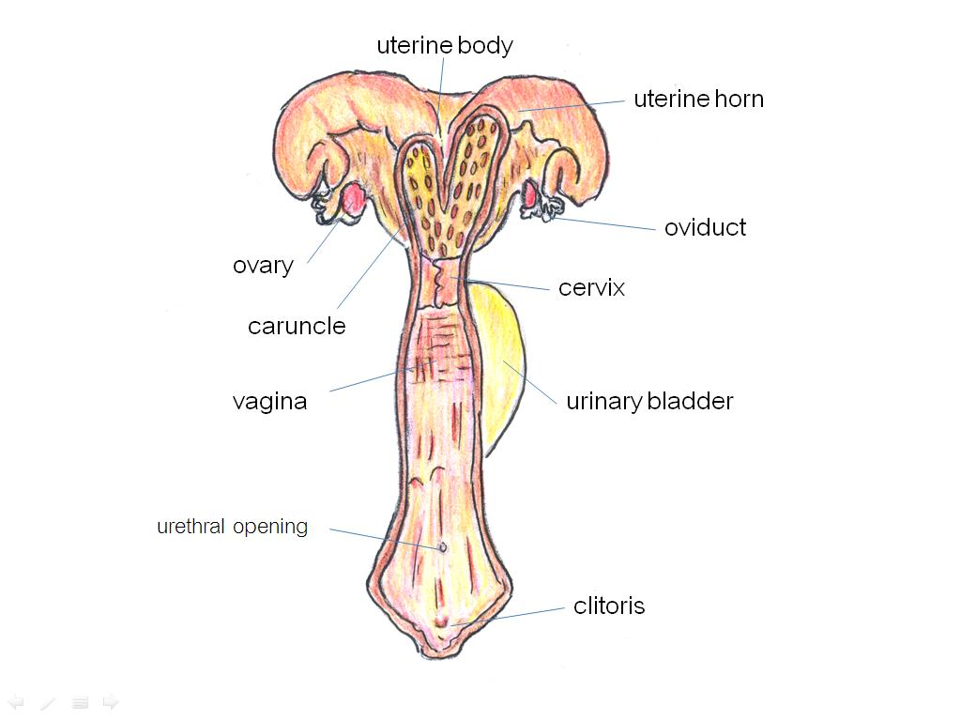

ภาพที่ 7.4 ระบบสืบพันธุ์โค (บน) เมื่อมองจากด้านบน (dorsal view)
ที่มา : ดัดแปลงจาก
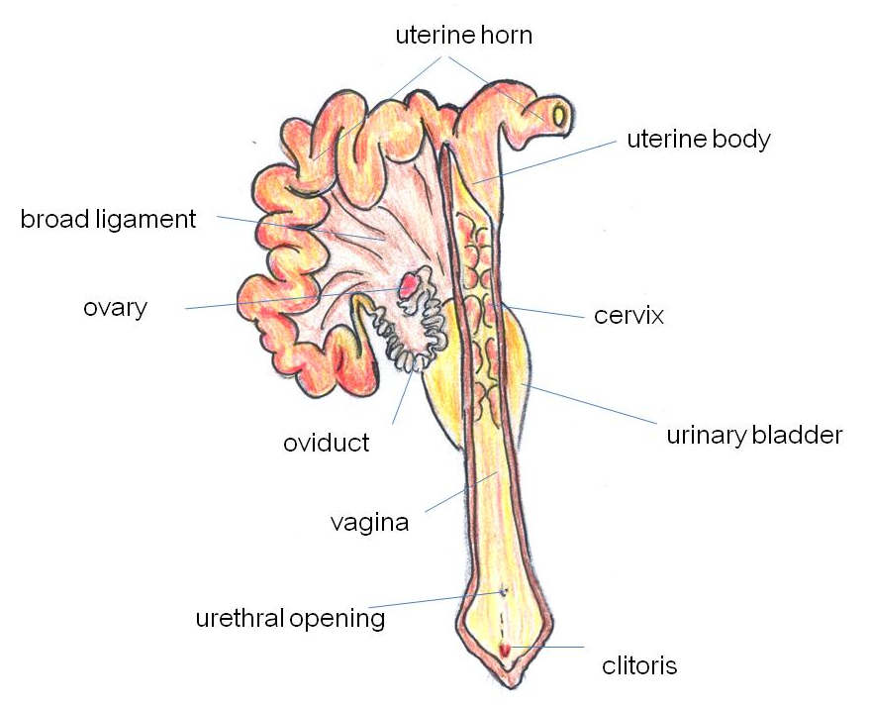

ภาพที่ 7.5 ระบบสืบพันธุ์โค (บน) และสุกรเพศเมีย (ล่าง) เมื่อมองจากด้านบน (dorsal view)
ที่มา : ดัดแปลงจาก

1.2 สรีรวิทยาของระบบสืบพันธุ์สัตว์เพศเมีย

ระบบสืบพันธุ์เพศเมียมีหน้าที่หลัก คือ สร้างเซลล์ไข่ (ovum) ซึ่งเป็นเซลล์สืบพันธุ์ของสัตว์เพศเมีย และ สังเคราะห์ฮอร์โมนเพศ ได้แก่ เอสโตรเจน (estrogen) และ โปรเจสเตอโรน (progesterone) นอกจากนี้ยังเกี่ยวข้องกับการปรับสภาพของระบบท่อสืบพันธุ์ส่วนต่างๆ เช่น ท่อนำไข่ และ มดลูก ให้มีสภาพที่เหมาะสมกับการเจริญเติบโตของตัวอ่อนตลอดระยะเวลาที่สัตว์ตั้งท้องจนกระทั่งเกิดการคลอด

- การสร้างเซลล์สืบพันธุ์สัตว์เพศเมีย หรือการสร้างเซลล์ไข่ (oogenesis)

ขบวนการสร้างเซลล์ไข่ในถุงไข่ หรือ ฟอลลิเคิลที่อยู่บนรังไข่ชั้นนอก มีขั้นตอนที่ไม่ต่อเนื่องเหมือนกับการสร้างเซลล์อสุจิในอัณฑะ โดยทั่วไปสัตว์เพศเมียจะมีจำนวนโอโอไซด์ขั้นต้น (primary oocyte) ในจำนวนคงที่ตั้งแต่แรกเกิด โดยบรรจุอยู่ภายในถุงไข่ระยะแรก (primary follicle) แต่เซลล์เหล่านี้จะยังไม่มีการเจริญพัฒนาเป็นเซลล์ไข่ที่พร้อมจะปฏิสนธิกับเซลล์อสุจิได้ จนกว่าสัตว์เพศเมียจะพัฒนาร่างกายจนถึงวัยเจริญพันธุ์ หรือวัยหนุ่มสาว (mature) ขั้นตอนในการสร้างและพัฒนาเซลล์ไข่มีดังนี้
ก. ในระยะที่เป็นตัวอ่อน โอโอโกเนียม หรือเซลล์สืบพันธุ์เริ่มต้น (oogonium) ที่มีโครโมโซมจำนวน 2n จะเริ่มมีการแบ่งเซลล์แบบไมโตซีส (mitosis) เพื่อเพิ่มจำนวนเซลล์ โดยไม่มีการเปลี่ยนแปลงโครงสร้างใดๆของเซลล์เลย จากนั้นแต่ละโอโอโกเนียมจะมีการเจริญขยายขนาดเซลล์เพิ่มขึ้นเป็นโอโอไซต์ขั้นต้น (primary oocyte) ซึ่งจะมีจำนวนมากมายหลายพันเซลล์ โอโอไซต์ขั้นต้นนี้จะหยุดการเจริญเติบโตและพัฒนาจนกว่าสัตว์เพศเมียจะเจริญเติบโตจนเข้าวัยเจริญพันธุ์
ข. เมื่อถึงวัยเจริญพันธุ์ หรือวัยหนุ่มสาว (puberty) โอโอไซต์ขั้นต้นที่อยู่ในถุงไข่ระยะแรก หรือ ฟอลลิเคิลระยะที่ 1 จะมีการแบ่งเซลล์แบบไมโอซีสครั้งที่ 1 (meiosis I) ได้โอโอไซต์ระยะที่ 2 (secondary oocyte) ที่มีโครโมโซม 2n จำนวน 1 เซลล์ และ โพล่าบอดี้ฟองที่หนึ่ง (first polar body) อีก 1 ใบ โพล่าบอดี้นี้จะไม่สามารถพัฒนาเป็นเซลล์ไข่ต่อไปได้ ทั้งโอโอไซต์ระยะที่ 2 และโพล่าบอดี้ฟองที่หนึ่ง จะมีการแบ่งเซลล์แบบไมโอซีสต่อไปคือการแบ่งเซลล์แบบไมโอซีสครั้งที่ 2 (meiosis II) ได้เซลล์ไข่ (ovum) 1 เซลล์ ที่มีโครโมโซมเท่ากับ 1n หรือมีโครโมโซมครึ่งหนึ่งของเซลล์ร่างกาย เซลล์ไข่ที่ได้นี้จะหยุดการพัฒนาไปเมื่อพัฒนามาถึงระยะเมตาเฟสสอง (metaphase II) และจะเริ่มพัฒนาอีกครั้งเมื่อจะเกิดการปฏิสนธิ ดังนั้นในขบวนการสร้างเซลล์ไข่จะได้เซลล์ไข่เพียง 1 เซลล์เท่านั้น และ ได้โพล่าบอดี้รวมจำนวน 3 เซลล์ โดยโพล่าบอดี้ทั้งหมดจะเสื่อมสลายไป ซึ่งแตกต่างจากการสร้างเซลล์อสุจิที่แบ่งเซลล์แล้วได้เซลล์อสุจิ 4 เซลล์

- การพัฒนาของถุงไข่ หรือฟอลลิเคิล (folliculogenesis)

ถุงไข่ หรือ ฟอลลิเคิล เป็นส่วนของเนื้อเยื่อชั้นนอกของรังไข่ที่สร้างขึ้นมาหุ้มล้อมรอบเซลล์ไข่ การพัฒนาของถุงไข่ (folliculogenisis) บนรังไข่ จะเริ่มเกิดขึ้นเมื่อสัตว์เพศเมียเจริญเติบโตถึงวัยเจริญพันธุ์ โดยฮอร์โมนจากต่อมใต้สมองส่วนหน้า คือ เอฟเอสเอช และแอลเอช มีผลให้ถุงไข่ระยะแรกมีการพัฒนาและ โอโอไซต์ขั้นต้นที่บรรจุอยู่ภายในมีการพัฒนาไปพร้อมกัน

ถุงไข่ในระยะต่างๆของการเจริญเติบโตสามารถแบ่งเป็น 4 ประเภท คือ
ก. ถุงไข่ระยะแรก (primary follicle) พบมากที่สุดบนรังไข่ ประกอบด้วยโอโอไซด์ขั้นต้น หรือเซลล์ไข่ในระยะแรก (primary oocyte) ที่ล้อมรอบด้วยเซลล์ฟอลลิคูล่า (follicular cells) ซึ่งเรียงตัวกันเพียงชั้นเดียว แม้ว่าถุงไข่ระยะแรกจะมีจำนวนมากมาย แต่จะมีถุงไข่ระยะแรกเพียงบางส่วนเท่านั้นที่สามารถพัฒนาจนกระทั่งเกิดการตกไข่ได้ ส่วนถุงไข่ที่ฝ่อตัว หรือพัฒนาแล้วแต่ไม่สามารถอยู่รอดจนเกิดการตกไข่ได้ ซึ่งอาจเรียกว่า ถุงไข่เสื่อม (atrisia follicle)
ข. ถุงไข่ระยะที่สอง (secondary follicular) เป็นถุงไข่ที่พัฒนาจากถุงไข่ระยะที่หนึ่ง เซลล์ที่ล้อมรอบเซลล์ไข่ มีหลายๆชั้น และ มีชั้นโซนาเพลลูซิด้า (zona pellucida) ปรากฏขึ้น
ค. ถุงไข่ระยะที่สาม (tertiary or vesicular follicle) เป็นถุงไข่ที่มีชั้นเซลล์ที่ล้อมรอบเซลล์ไข่เพิ่มจำนวนชั้นมากขึ้น เริ่มเกิดช่องว่างระหว่างชั้นเซลล์ภายในถุงไข่ (antrum) และ ชั้นโซนาเพลลูซิด้ารอบเซลล์ไข่จะถูกล้อมรอบด้วยชั้นเซลล์โครโรน่าเรดิเอต้า (corona radiata)
ง. ถุงไข่แก่ (graafian follicle) มีช่องว่างขนาดใหญ่ (antrum) เซลล์ไข่มีตำแหน่งชิดอยู่ข้างใดข้างหนึ่งของถุงไข่ และมีของเหลวสะสมอยู่ภายใน (follicular fluid) ซึ่งส่วนใหญ่ คือ ฮอร์โมนเอสโตรเจน มีหน้าที่เกี่ยวข้องกับการอ่อนตัวของผนังของถุงไข่ ช่วยทำให้ผนังของถุงไข่แก่แตกออก และเกิดการตกไข่ (ovulation) ได้ง่ายขึ้น แต่หน้าที่หลักของเอสโตรเจน คือ การทำให้สัตว์เพศเมียแสดงอาการเป็นสัด (estrus or heat) การตกไข่เป็นการฉีกขาดของผนังของถุงไข่แก่ หรือฟอลลิเคิลที่เจริญเติบโตเต็มที่ แล้วมีการปลดปล่อยเซลล์ไข่ (ovum) พัฒนามาถึงระยะเมตาเฟสสอง (metaphase II) ให้เข้าไปในท่อนำไข่ การตกไข่ตามธรรมชาติโดยอิทธิพลของฮอร์โมนเอลเอช ไม่ว่าจะมีการผสมพันธุ์เกิดขึ้นหรือไม่ แต่ในสัตว์บางชนิดเช่นกระต่ายและแมว การตกไข่จะเกิดขึ้นหลังจากที่มีการผสมพันธุ์เท่านั้น
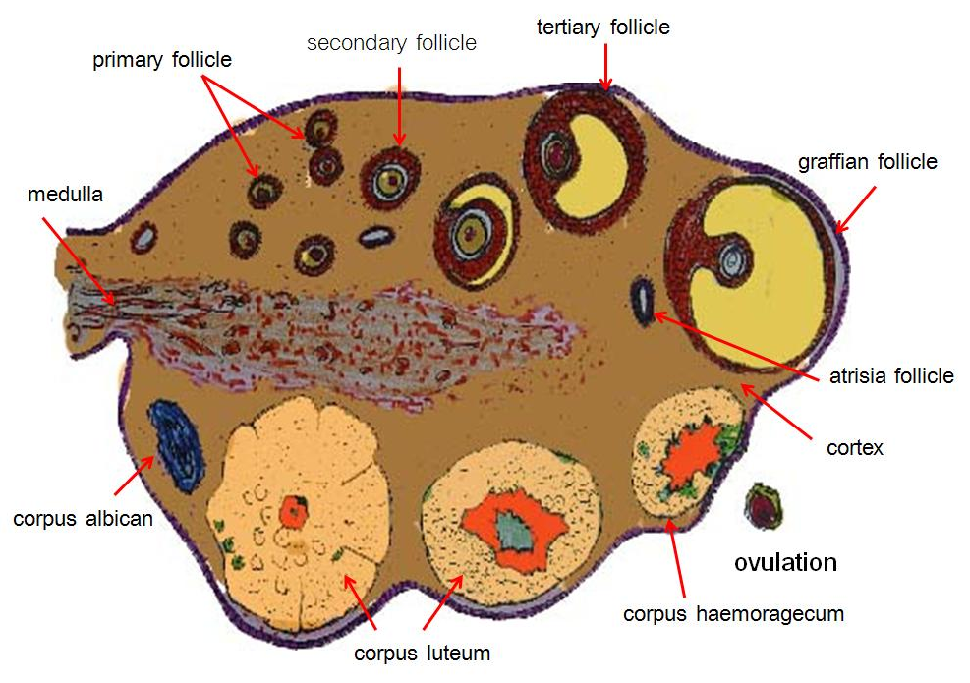
ภาพที่ 7.6 โครงสร้างของรังไข่ ถุงไข่ระยะต่างๆ และ คอร์ปัส ลูเตียม

ในแต่ละวงรอบการเป็นสัด จำนวนของถุงไข่ที่เจริญเติบโตจนกระทั่งเกิดการตกไข่จะมีจำนวนที่แตกต่างกันไปขึ้นกับชนิดของสัตว์ ในโค กระบือ และม้า มีจำนวนถุงไข่แก่ที่พร้อมจะเกิดการตกไข่ออกมาได้เพียง 1ใบ เนื่องจากเป็นสัตว์ที่ออกลูกครั้งละ 1 ตัว แต่สุกรซึ่งออกลูกเป็นครอก หรือครั้งละหลายตัวจะมีการเจริญเติบโตของถุงไข่พร้อมๆ กันหลายใบ (ประมาณ 10-25 ใบ) หลังจากเกิดการตกไข่แล้วช่องว่างของถุงไข่หรือฟลอริเคิลจะมีเลือดแข็งตัว และสะสมอยู่เป็นโครงสร้างสีแดงเรียกว่าคอร์ปัสเฮโมราจิคัม (corpus haemorrhagicum) ซึ่งจะเปลี่ยนแปลงเป็น คอร์ปัส ลูเตียม (corpus luteum) อีกทีหนึ่งทำหน้าที่สังเคราะห์ฮอร์โมนโปรเจสเตอโรน ที่มีความสำคัญต่อการเจริญเติบโตของตัวอ่อนในขณะเจริญเติบโตอยู่ในมดลูก ในกรณีที่เกิดการปฏิสนธิ (fertilization) คอร์ปัส ลูเตียม ที่เกิดขึ้นจะยังคงค้างอยู่บนรังไข่ และทำหน้าที่สังเคราะห์ฮอร์โมนโปรเจสเตอโรนต่อไปจนตลอดระยะการตั้งท้อง หากไม่เกิดการปฏิสนธิ คอร์ปัส ลูเตียม ที่เกิดขึ้นจะทำหน้าที่เพียงระยะหนึ่งแล้วจะค่อยๆ ฝ่อตัวลง หรือ สลายไป โดยอิทธิพลของฮอร์โมนจากมดลูกคือฮอร์โมนพรอสตาแกลนดินเอฟสองอัลฟา (prostaglandin F_{2∝}, PGF_{2∝}) จึงทำให้ระดับของฮอร์โมนโปรเจสเตอโรนในเลือดลดลง จากนั้น คอร์ปัส ลูเตียม จะฝ่อตัวเล็กลง แล้วกลายเป็นรอยแผลสีขาวบนรังไข่ เรียกว่า คอร์ปัส อัลบีแคน (corpus albican)

- ฮอร์โมนที่เกี่ยวข้องกับระบบสืบพันธุ์สัตว์เพศเมีย

ฮอร์โมนที่เกี่ยวข้องกับระบบสืบพันธุ์สัตว์เพศเมียมีแหล่งผลิตที่สำคัญ คือ ไฮโปธาลามัส ซึ่งสังเคราะห์โกนาโดโทรปินรีลีสซิ่งฮอร์โมน หรือ จีเอ็นอาร์เอช (gonadotropin releasing hormone, GnRH) และ ฮอร์โมนออกซิโตซิน (oxytocin) ส่วนต่อมใต้สมองส่วนหน้าสังเคราะห์ฮอร์โมนเอฟเอสเอช (follicle stimulating hormone, FSH) ฮอร์โมนแอลเอช (luteinzing hormone, LH) และ ฮอร์โมนโปรแลคติน (prolactin, PRL) มดลูกสังเคราะห์ฮอร์โมนพรอสต้าแกรนดิน (prostaglandin) รังไข่สังเคราะห์ฮอร์โมนเอสโตรเจน (estrogen) และฮอร์โมนโปรเจสเตอโรน (progesterone) เป็นต้น
จีเอ็นอาร์เอช จากไฮโปธาลามัสเป็นฮอร์โมนที่กระตุ้นต่อมใต้สมองส่วนหน้าให้สังเคราะห์ และหลั่งฮอร์โมนเอฟเอสเอช และ แอลเอช
ออกซิโตซิน สังเคราะห์จากเซลล์ในสมองส่วนไฮโปธาลามัส แต่เก็บสะสมที่ต่อมใต้สมองส่วนท้าย มีหน้าที่เกี่ยวข้องกับการบีบตัวของมดลูกขณะเกิดการเป็นสัด และเกี่ยวข้องกับการคลอด ทำให้กล้ามเนื้อเรียบของท่อนำไข่บีบตัวเป็นจังหวะถี่ขึ้น เกี่ยวข้องกับการนำส่งเซลล์อสุจิ และเซลล์ไข่ในท่อนำไข่ นอกจากนี้ยังมีฤทธิ์ต่อกล้ามเนื้อเรียบซึ่งอยู่รอบต่อมน้ำนม (myoepithelial cells) ทำให้บีบตัว และเกิดการหลั่งน้ำนม
เอฟเอสเอช ทำหน้าที่กระตุ้นการเจริญเติบโตของถุงไข่ ทำให้ถุงไข่มีการสังเคราะห์และหลั่งฮอร์โมนเอสโตรเจน ทั้งฮอร์โมนเอฟเอสเอช และ แอลเอช มีผลร่วมกันในการกระตุ้นให้ถุงไข่หลั่งเอสโตรเจน นอกจากนี้เอฟเอสเอชยังทำงานร่วมกับเอสโตรเจนในถุงไข่ ในการสร้างตัวรับจำเพาะของฮอร์โมนเอฟเอสเอช และ แอลเอช ที่ฟอลลิคูล่าเซลล์ของถุงไข่ เพื่อให้เอฟเอสเอช และ แอลเอช เข้าไปทำงานได้
แอลเอช เป็นฮอร์โมนที่กระตุ้นให้เกิดการตกไข่ (ovulation) และทำให้คอร์ปัส ลูเตียม สังเคราะห์ฮอร์โมนโปรเจสเตอโรน
โปรแลคติน เป็นฮอร์โมนที่มีหน้าที่เกี่ยวกับการเจริญเติบโตของเต้านม และ ทำให้เกิดการแสดงพฤติกรรมของการเป็นแม่
พรอสต้าแกรนดินเอฟสองแอลฟ่า (PGF_{2∝}) สังเคราะห์จากมดลูก ทำให้ คอร์ปัส ลูเตียม ที่อยู่บนรังไข่เกิดการฝ่อตัว และ ลดการสังเคราะห์ฮอร์โมนโปรเจสเตอโรน จึงทำให้เกิดวงรอบการเป็นสัดรอบใหม่ขึ้นมา โดยเฉพาะกรณีที่สัตว์เพศเมียที่ผสมไม่ติด หรือ ไม่ตั้งท้อง
อวัยวะที่เกี่ยวข้องกับการสังเคราะห์ฮอร์โมนเอสโตรเจน คือ รังไข่ รก และต่อมหมวกไตส่วนนอก มีหน้าที่หลัก คือ ทำให้สัตว์เพศเมียแสดงพฤติกรรมการเป็นสัด เช่น การส่งเสียงร้องผิดปกติ ไม่กินอาหาร ขึ้นปีนป่ายตัวอื่น หรือให้ตัวอื่นขึ้นปีน หรือขึ้นทับ ยอมให้สัตว์เพศผู้เข้าใกล้ และ ยอมรับการผสมพันธุ์ นอกจากนี้ยังช่วยเตรียมเซลล์ที่ชั้นเยื่อเมือกของท่อนำไข่ มดลูก และช่องคลอดให้เตรียมพร้อมในการผสมพันธุ์ และการปฏิสนธิ เช่น ทำให้เซลล์เยื่อบุของท่อนำไข่ มดลูก และช่องคลอดพัฒนามากขึ้น ช่วยในการแสดงออกของลักษณะของเพศเมีย เช่น ร่างกายมีกล้ามเนื้อขนาดเล็ก ต่อมน้ำนมมีการขยายตัว และพัฒนา นอกจากนี้ยังเกี่ยวข้องกับขั้นตอนการคลอด โดยจะไปเสริมฤทธิ์การทำงานของฮอร์โมนออกซิโตซิน และ พรอสต้าแกรนดิน เพื่อกระตุ้นการบีบตัวของกล้ามเนื้อมดลูก
โปรเจสเตอโรน สังเคราะห์จากลูเทียลเซลล์ (luteal cell) ของ คอร์ปัส ลูเตียม บนรังไข่และ ต่อมหมวกไตส่วนนอก ในสัตว์บางชนิดอาจสร้างได้จาก รก ทำหน้าที่เตรียมผนังของเอ็นโดมีเทรียมให้พร้อม เพื่อการฝังตัวและการเจริญเติบโตของตัวอ่อน โดยการสะสมอาหาร และ การเจริญเติบโตของต่อมในชั้นเยื่อเมือกที่ผนังเอ็นโดมีเทรียม ซึ่งจะช่วยป้องกันการหลุดลอกของเอ็นโดมีเทรียม และทำให้กล้ามเนื้อมดลูกบีบตัวน้อยลง นอกจากนี้ยังทำหน้าที่ร่วมกับเอสโตรเจนในการเหนี่ยวนำให้เกิดพฤติกรรมการเป็นสัด เมื่อตัวอ่อนฝังตัวแล้วโปรเจสเตอโรนจะทำหน้าที่รักษาสภาพการตั้งท้องให้คงอยู่ตลอดไปจนกระทั่งเกิดการคลอด และกระตุ้นให้เต้านมมีการแตกสาขาของระบบท่อต่างๆ กระตุ้นให้มีการเพิ่มจำนวนเซลล์ที่เกี่ยวข้องกับการหลั่งน้ำนม และควบคุมการหลั่งเอฟเอสเอช และแอลเอช

- วงรอบการเป็นสัด (estrus cycle)

เมื่อสัตว์เพศเมียมีอายุถึงวัยเจริญพันธุ์หรือวัยหนุ่มสาว (puberty) ซึ่งเป็นช่วงเวลาที่อวัยวะสืบพันธุ์สัตว์เพศเมียมีความพร้อมที่จะสืบพันธุ์ได้ สัตว์เพศเมียจะแสดงอาการเป็นสัดครั้งแรก โดยไฮโปธาลามัสจะหลั่งฮอร์โมนจีเอ็นอาร์เอชมากระตุ้นให้ต่อมใต้สมองส่วนหน้า หลั่งฮอร์โมนที่เกี่ยวข้องโดยตรงกับการพัฒนาของระบบสืบพันธุ์ หรือโกนาโดโทรปิน (gonadotropin) ได้แก่ เอฟเอสเอช และ แอลเอช ที่รังไข่ชั้นนอกเอฟเอสเอชจะมีผลให้เซลล์ไข่ และถุงไข่มีการพัฒนา (folliculogenesis) เริ่มจากถุงไข่ระยะแรกพัฒนาจนกระทั่งเป็นถุงไข่แก่ที่พร้อมจะเกิดการตกไข่ ส่วนแอลเอชจะกระตุ้นให้ถุงไข่แก่แตกและเกิดการตกไข่ และ ช่วยในการสร้างคอร์ปัส ลูเตียม ในขณะที่ถุงไข่ระยะแรกเกิดการพัฒนาเป็นถุงไข่แก่ ภายในช่องว่างของถุงไข่จะเริ่มมีการสะสมฮอร์โมนเอสโตรเจน ซึ่งมีฤทธิ์ทำให้สัตว์เพศเมียแสดงอาการเป็นสัด และยอมรับการผสมพันธุ์จากสัตว์เพศผู้ โดยมีการแสดงออกของพฤติกรรมการเป็นสัดออกมา ซึ่งเกิดขึ้นอย่างเป็นวงรอบ เรียกว่า วงรอบการเป็นสัด (estrus cycle) สัตว์แต่ละชนิดจะมีวงรอบการเป็นสัดแตกต่างกัน บางชนิดมีวงรอบการเป็นสัดรอบละหนึ่งปี (monoestrous animals) บางชนิดมีวงรอบการเป็นสัดปีละ 2 ครั้ง (diestrous animals) และบางชนิดมีวงรอบการเป็นสัดปีละหลายครั้ง (polyestrous animals)

ตารางที่ 7.1 แสดงอายุเมื่อถึงวัยเจริญพันธุ์ อายุเมื่อผสมครั้งแรก และ ระยะตั้งท้องในสัตว์เศรษฐกิจ

ชนิดสัตว์ | อายุเมื่อถึงวัยเจริญพันธุ์ | อายุเมื่อผสมครั้งแรก | ระยะตั้งท้อง
ม้า | 18 เดือน | 2-3 ปี | 336 วัน
โค | 1-2 ปี | 1-2 ปี | 282 วัน
แกะ | 8 เดือน | 1-1.5 ปี | 150 วัน
สุกร | 7 เดือน | 8-10 เดือน | 114 วัน
ที่มา : ดัดแปลงจาก Frandson et al. (2009)

วงรอบการเป็นสัดแบ่งออกเป็น 4 ระยะ คือ
ก. ระยะโปรเอสตรัส (proestrus) หรือ ระยะก่อนการเป็นสัด ในรังไข่ชั้นนอกจะมี คอร์ปัส ลูเตียม ที่กำลังฝ่อตัว ระดับของฮอร์โมนโปรเจสเตอโรนจะลดต่ำลง และเริ่มมีการพัฒนาของถุงไข่ใบใหม่ขึ้นมา ดังนั้นระดับของฮอร์โมนเอสโตรเจนในเลือดจึงเริ่มสูงขึ้น ส่วนต่างๆของระบบสืบพันธุ์จะเริ่มมีการตื่นตัว สัตว์เพศเมียจึงมีพฤติกรรมเริ่มมองหาเพศผู้เพื่อรอรับการผสมพันธุ์
ข. ระยะเอสตรัส (estrus) หรือ ระยะเป็นสัด เป็นระยะที่ระบบสืบพันธุ์มีการตื่นตัวอย่างมาก เนื่องจากอิทธิพลของฮอร์โมนเอสโตรเจนที่มีปริมาณมากภายในช่องว่างของถุงไข่ สัตว์เพศเมียจะเกิดการแสดงพฤติกรรมการเป็นสัด เช่นยืนนิ่งยอมรับการผสมพันธุ์จากสัตว์เพศผู้ ระยะนี้ระดับของฮอร์โมนเอสโตรเจนในเลือดจะสูงขึ้นมาก
ค. ระยะเมทเอสตรัส (metestrus) เป็นระยะที่ระดับของฮอร์โมนเอสโตรเจนในเลือดเริ่มลดลง เนื่องจากเกิดการตกไข่ และเริ่มมีการสร้างคอร์ปัส ลูเตียม จากลูเทียลเซลล์ของถุงไข่คงค้างอยู่บนรังไข่ ระดับของฮอร์โมนโปรเจสเตอโรนจะเริ่มเพิ่มสูงขึ้นเป็นลำดับ และผนังเอ็นโดมีเทรียมมีการเจริญพัฒนา เพื่อรองรับการฝังตัวของตัวอ่อน
ง. ระยะไดเอสตรัส (diestrus) คอร์ปัส ลูเตียม เจริญเติบโตมาก ฮอร์โมนโปรเจสเตอโรนมีการหลั่งเพิ่มมากขึ้น ต่อมมีท่อ และเซลล์เยื่อบุผิวในชั้นเยื่อเมือกของเอ็นโดมีเทรียมจะเจริญพัฒนาเพิ่มขึ้น
ในสัตว์บางชนิดอาจมีระยะพัก (anoestrus) เพิ่มขึ้นมาในวงรอบการเป็นสัด ระยะพักเป็นระยะที่รังไข่หยุดการทำงานชั่วคราว ซึ่งอาจจะยาวนานนับเดือน หรือ ใช้เวลาไม่กี่วัน ระยะพักของวงรอบการเป็นสัดในสัตว์ฟาร์มสามารถพบได้ในระยะต่างๆของช่วงชีวิต เช่น ระยะก่อนถึงวัยเจริญพันธุ์ ขณะตั้งท้อง และ ขณะให้นม เป็นต้น สาเหตุที่สำคัญที่ทำให้เกิดระยะพักนี้ อาจเป็นผลจากการให้อาหารก็ได้ ดังนั้นการที่ผู้เลี้ยงทราบวงรอบการเป็นสัด ระยะเวลาเป็นสัดและช่วงเวลาที่เกิดการตกไข่ของสัตว์เลี้ยงในฟาร์ม จึงมีความสำคัญต่อการจัดการด้านการสืบพันธุ์

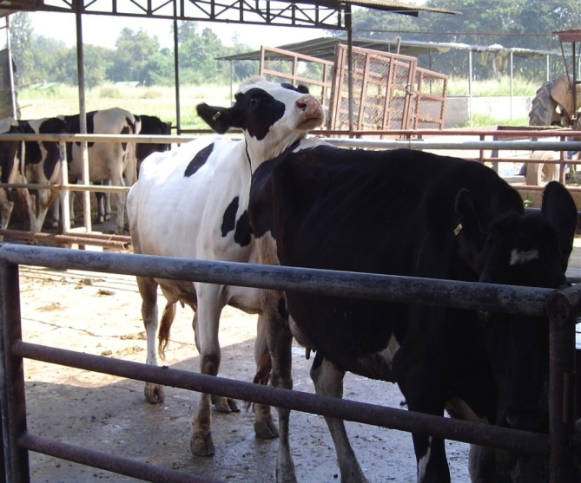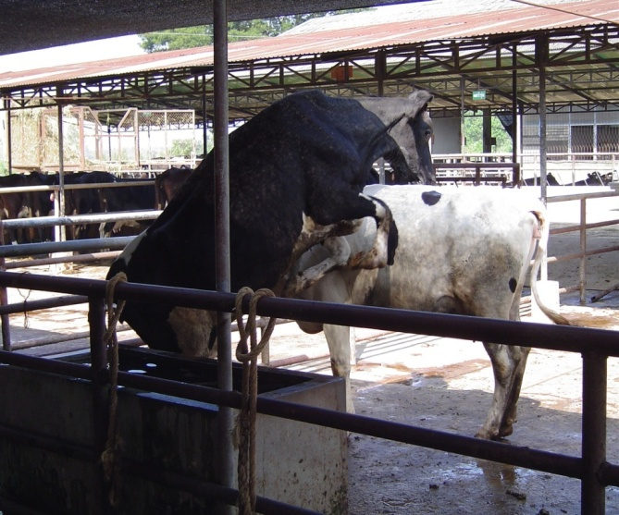

ภาพที่ 7.7 พฤติกรรมการเป็นสัดในโค

คารางที่ 7.2 แสดงวงรอบการเป็นสัด ระยะการเป็นสัดและเวลาที่เกิดการตกไข่ในสัตว์ฟาร์ม

ชนิด | ความยาวของวงรอบการเป็นสัด (วัน) | ระยะการเป็นสัด | เวลาที่ไข่ตก
โค | 21(18-24) | 4-24 ชั่วโมง | 12(10-15) ชั่วโมง หลังสิ้นสุดระยะการเป็นสัด
ม้า | 21(18-24) | 3-9 วัน | 24-48 ชั่วโมง ก่อนสิ้นสุดระยะการเป็นสัด
สุกร | 21(18-24) | 2-3 วัน | 38-48 ชั่วโมง หลังแสดงการเป็นสัด
แกะ | 17(14-19) | 18-72 ชั่วโมง | 18-20 ชั่วโมง หลังแสดงการเป็นสัด
แพะ | 19-21 | 22-60 ชั่วโมง | ใกล้เวลาสิ้นสุดของระยะการเป็นสัด
ที่มา : Vejlsted. (2010)
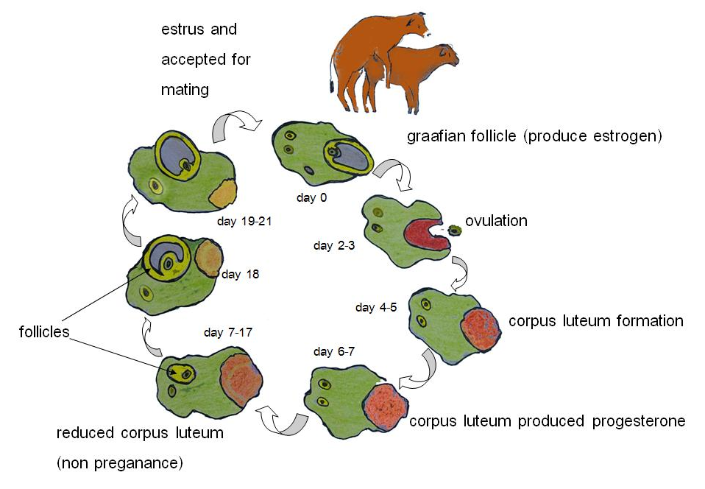
ภาพที่ 7.8 การเปลี่ยนแปลงที่เกิดขึ้นกับถุงไข่บนรังไข่ในวงรอบการเป็นสัด

หลังจากที่เกิดการตกไข่ เซลล์ไข่จะเดินทางอยู่ในส่วนของท่อนำไข่ เพื่อรอการปฏิสนธิจากเซลล์อสุจิ แต่ส่วนของถุงไข่ที่คงค้างอยู่บนรังไข่ (ลูเทียลเซลล์) จะเปลี่ยนเป็น คอร์ปัส ลูเตียม เพื่อทำหน้าที่สร้างฮอร์โมนโปรเจสเตอโรน ซึ่งเกี่ยวข้องกับการมีชีวิตอยู่รอดของตัวอ่อนขณะเจริญเติบโตในมดลูก กรณีที่เซลล์ไข่ไม่ได้รับการผสมจากเซลล์อสุจิ คอร์ปัส ลูเตียมที่อยู่บนรังไข่จะคงอยู่ช่วงระยะเวลาหนึ่งแล้วจึงสลายตัวไป โดยอิทธิพลของฮอร์โมนพรอสต้าแกลนดินเอฟสองแอลฟ่า ที่ผลิตจากเอ็นโดมีเทรียมของมดลูก เมื่อระดับฮอร์โมนโปรเจสเตอโรนลดลง ไฮโปธาลามัสก็จะหลั่งฮอร์โมนเอฟเอสเอช และแอลเอช ออกมาอีกครั้ง การพัฒนาของถุงไข่ในวงรอบต่อไปจึงเกิดขึ้นตามมา หรือ เกิดวงรอบการเป็นสัดใหม่ขึ้นมา ในกรณีที่เซลล์ไข่ที่ตกเข้ามาในท่อนำไข่ได้รับการผสมจากเซลล์อสุจิ หรือเกิดการปฏิสนธิ (fertilization) ภายในท่อนำไข่ ได้เป็นตัวอ่อนในระยะเซลล์เดียว หรือ ไซโกต (zygote) จากนั้นไซโกตจะมีการพัฒนาเป็นลำดับขั้นต่อไป เริ่มจากการแบ่งเซลล์แบบไมโตซีส (mitosis) ของไซโกต หรือ การคลีเวท (clevage) ตามด้วยการเปลี่ยนแปลงของเซลล์เพื่อเจริญเป็นอวัยวะต่างๆ (differentiation) และการเจริญเติบโตของลูกอ่อน (fetus growth) ในขณะที่ตัวอ่อนเจริญเติบโตและพัฒนาที่ผนังมดลูก จะมีการสร้างรก (placenta) เพื่อทำหน้าที่แทนอวัยวะในระบบต่างๆของตัวอ่อน เช่นระบบย่อยอาหาร ระบบหายใจ และระบบขับถ่ายของเสีย สัตว์แต่ละชนิดมีลักษณะของการสร้างรกที่แตกต่างกันไป เช่น ในสัตว์เคี้ยวเอื้องมีรกแบบเม็ดกระดุม (cotyledonary placenta) ในม้า และสุกรมีรกแบบกระจาย (diffuse placenta) สุนัข และแมวมีรกแบบแถบ (zonary placenta) ในมนุษย์ และลิงมีรกแบบแผ่นกลม (discoidal placenta) เป็นต้น รกจะทำหน้าที่ห่อหุ้มตัวอ่อนที่อยู่ภายในมดลูกจนกระทั่งลูกสัตว์คลอด โดยระยะเวลาตั้งแต่เซลล์ไข่เข้าผสมกับเซลล์อสุจิในขบวนการปฏิสนธิ จนกระทั่งลูกสัตว์คลอดออกจากท้องแม่ เรียกว่า ระยะเวลาการตั้งท้อง (gestation period) ในสัตว์แต่ละชนิดจะมีระยะเวลาการตั้งท้องที่แตกต่างกันไป นอกจากนี้ยังมีปัจจัยอื่นอีกที่มาเกี่ยวข้องกับระยะเวลาตั้งท้อง เช่น จำนวนลูกอ่อนที่ตั้งท้อง เพศของลูก และ อายุของแม่ เป็นต้น
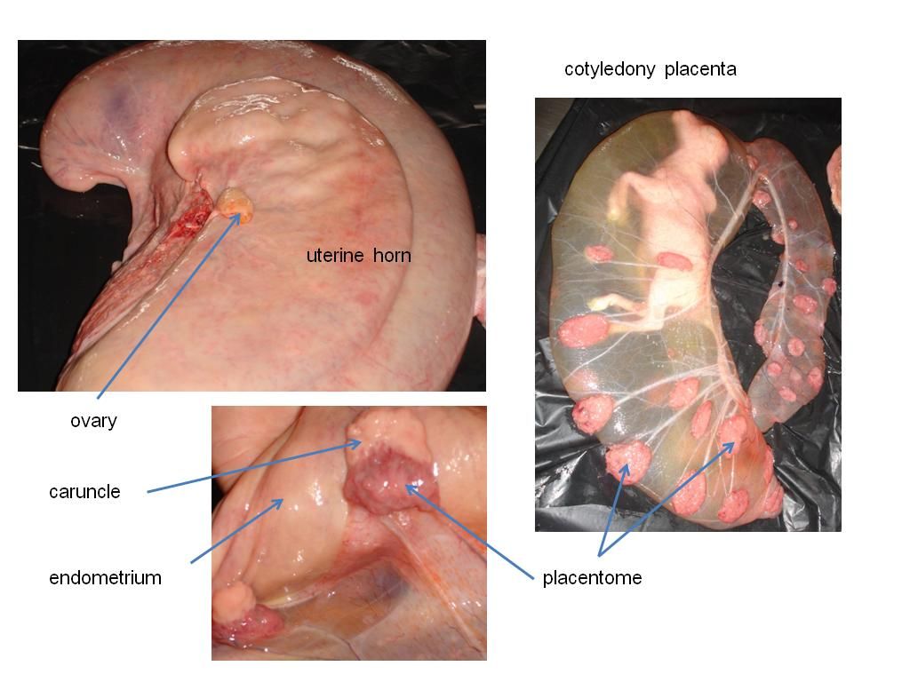
ภาพที่ 7.9 มดลูกของโคที่ตั้งท้อง และรกแบบเม็ดกระดุม

5) การคลอด (parturition or labor) เป็นขั้นตอนที่เกิดขึ้นเมื่อลูกอ่อนในท้องเจริญเติบโตเต็มที่ และพร้อมที่จะคลอดออกมาจากตัวแม่ โดยทั่วไปก่อนคลอดแม่สัตว์จะแยกตัวออกจากฝูง หาที่เงียบๆ เพื่อคลอดลูก ในสัตว์ที่ออกลูกเป็นครอกเช่นสุกร และกระต่าย จะมีพฤติกรรมในการทำรัง เพื่อเตรียมคลอด ในระยะก่อนคลอดระดับฮอร์โมนโปรเจสเตอโรนในเลือดจะลดต่ำลง แต่ระดับของฮอร์โมนเอสโตรเจน และฮอร์โมนพรอสต้าแกลนดินจะสูงขึ้นเล็กน้อย ในขณะที่เกิดการคลอดฮอร์โมนรีแลคซิน (relaxin) จากรังไข่จะมีผลให้เอ็นเชิงกรานคลายตัว เพื่อให้ลูกสัตว์คลอดได้ง่ายขึ้น แม่สัตว์จะมีการเบ่งเป็นจังหวะ และระยะในการเบ่งจะถี่ขึ้นเรื่อยๆ ในขั้นตอนแรกจะมีการบีบตัวของกล้ามเนื้อมดลูกเพียงอย่างเดียว จนกระทั่งมีการแตกของถุงน้ำอันแรกที่มีของเหลวสีเหลืองอยู่ภายใน ลูกสัตว์จึงเคลื่อนตัวผ่านมาที่คอมดลูก ในขั้นตอนที่สองของการคลอดจะมีการบีบตัวของกล้ามเนื้อท้องร่วมกับกล้ามเนื้อมดลูก โดยอิทธิพลของฮอร์โมนออกซิโตซินจากต่อมใต้สมองส่วนท้าย ขั้นตอนที่สามของการคลอด คือ การขับรกออกจากตัวแม่ กล้ามเนื้อมดลูกจะบีบตัวอย่างเป็นจังหวะสลับกันไป-มา จากปีกมดลูกมาที่คอมดลูก และจากคอมดลูกกลับไปที่ปีกมดลูก ลักษณะการบีบตัวนี้จะช่วยให้รกหลุดออกจากเอ็นโดมีเทรียมได้ง่ายขึ้น

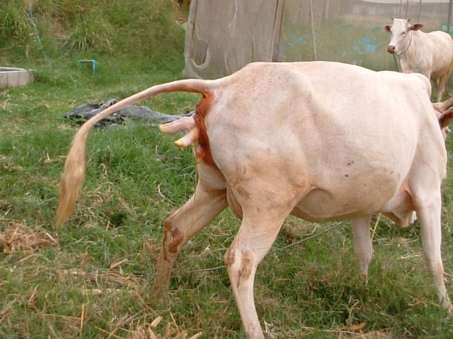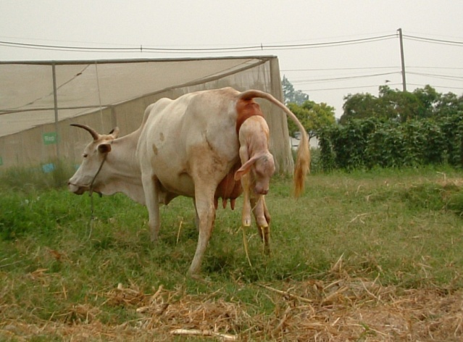
- (2)
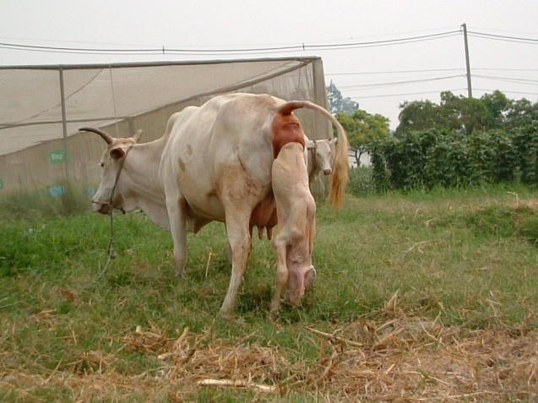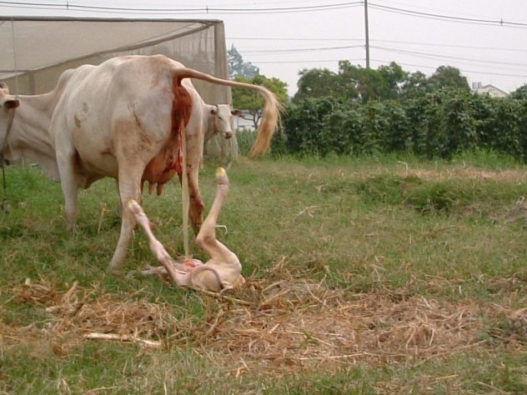
(3) (4)
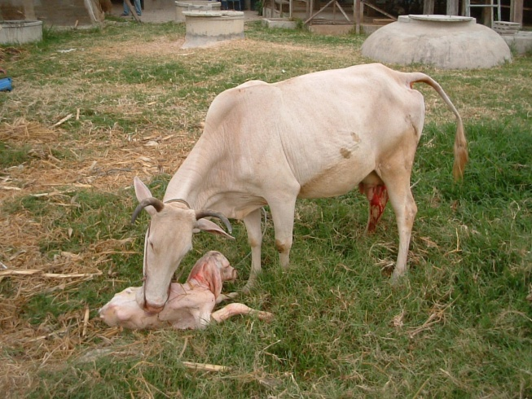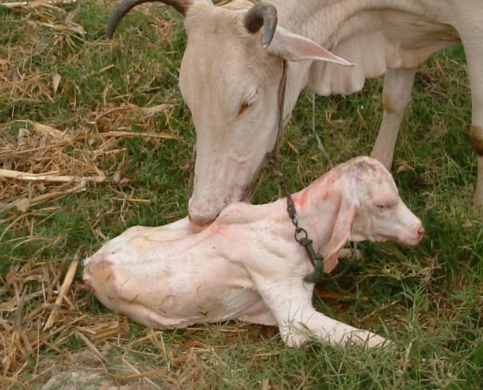
(5) (6)
ภาพที่ 7.10 พฤติกรรมการคลอดในโค
หลังจากที่ลูกสัตว์คลอดออกมาแล้วแม่สัตว์จะอยู่ใกล้ๆ และช่วยพยุงให้ลูกสัตว์ยืนขึ้น เพื่อให้ลูกได้กินนมน้ำเหลืองที่เป็นอาหารสำคัญที่สุดสำหรับลูกสัตว์หลังคลอด หลังจากที่รกถูกขับออกจากร่างกายตัวแม่แล้ว ตามธรรมชาติแม่สัตว์จะกินรกของตัวเองเพื่อเป็นการป้องกันอันตรายจากสัตว์อื่น หลังจากขับรกออกแล้วส่วนของมดลูกจะมีการเปลี่ยนแปลง เพื่อให้มีความพร้อมในการสืบพันธุ์ในวงรอบการเป็นสัดรอบต่อไป เรียกว่า การกลับเข้าอู่ของมดลูก (uterine involution) เป็นการบีบตัวของมดลูก เพื่อลดขนาดของเซลล์ในชั้นเอ็นโดมีเทรียม และชั้นไมโอมีเทรียม เพื่อให้อวัยวะสืบพันธุ์โดยเฉพาะมดลูกมีขนาดใกล้เคียงกับขนาดปกติขณะที่ไม่ได้ตั้งท้องให้มากที่สุด

2.ระบบสืบพันธุ์สัตว์ปีกเพศเมีย (avian female reproductive system)

ระบบสืบพันธ์สัตว์ปีกเพศเมียแตกต่างกับสัตว์เลี้ยงลูกด้วยนมเพศเมีย คือ มีรังไข่ และท่อนำไข่เพียงด้านซ้ายด้านเดียว ไม่มีมดลูก รังไข่จะทำหน้าที่สร้างเซลล์สืบพันธุ์และสังเคราะห์ฮอร์โมนเพศเช่นกัน ตัวอ่อนของสัตว์ปีกไม่ได้เจริญเติบโตในร่างกายของแม่ แต่เจริญเติบโตอยู่ภายในไข่ฟัก ดังนั้นสัตว์ปีกจึงไม่มีส่วนของมดลูก และท่อนำไข่นอกจากจะทำหน้าที่เก็บเซลล์อสุจิ และเป็นบริเวณที่เกิดการปฏิสนธิแล้ว ยังทำหน้าที่หลักในการสร้างส่วนประกอบของไข่ คือ ไข่ขาว และเปลือกไข่ด้วย

2.1 กายวิภาคของระบบสืบพันธุ์สัตว์ปีกเพศเมีย

อวัยวะสืบพันธุ์ของสัตว์ปีกเพศเมียประกอบด้วย รังไข่ และท่อนำไข่เพียงด้านซ้ายด้านเดียว เนื่องจากในขณะที่ตัวอ่อนเจริญเติบโตอยู่ในไข่ฟัก รังไข่ทางด้านขวาจะเกิดชะงักการเจริญเติบโต หรือพัฒนาได้น้อยมาก เป็นผลจากรังไข่ด้านซ้ายเจริญเติบโตได้เร็วกว่า และสังเคราะห์ฮอร์โมนที่เป็นสเตอร์รอยออกมาก่อน ฮอร์โมนนี้จึงไปยับยั้งการเจริญเติบโตของรังไข่ด้านขวา ทำให้การพัฒนาของรังไข่ด้านขวา หยุดชะงักไป ในสัตว์ปีกบางชนิดเท่านั้นที่มีการพัฒนาของรังไข่ข้างขวาได้ ในสัตว์ปีกจึงไม่มีมดลูกเนื่องจากตัวอ่อนเจริญเติบโต และพัฒนาอยู่ในไข่ฟัก

- รังไข่

มีตำแหน่งอยู่ในช่องท้องทางด้านหน้าของไต และอยู่ใกล้กับต่อมหมวกไต มีโครงสร้าง 2 ชั้นเช่นกันคือ ชั้นใน (medulla) และ ชั้นนอก (cortex) สัตว์ปีกที่ยังเจริญเติบโตไม่เต็มที่ เนื้อเยื่อชั้นนอกของรังไข่จะประกอบไปด้วยถุงไข่ขนาดเล็ก ๆ มากมาย ทั้งที่มองเห็นด้วยตาเปล่า และต้องใช้กล้องจุลทรรศน์ส่องดู ภายในถุงไข่มีเซลล์ไข่ในระยะแรกอยู่ (primary oocyte) ขนาด และรูปร่างของรังไข่จะแตกต่างกันไป ตามอายุ และฤดูกาลผสมพันธุ์ ในไก่สาวรังไข่มีรูปร่างคล้ายลูกแพร์ (pear shape) มีความยาวประมาณ 15 มิลลิเมตร มีน้ำหนักประมาณ 0.5 กรัม มีผิวขรุขระ และมีสีเหลืองอมขาว แต่ในไก่ที่เริ่มไข่ หรือ อยู่ในขณะวางไข่ รูปร่างของรังไข่จะคล้ายกับพวงองุ่น เนื่องจากมีการพัฒนาของถุงไข่ขนาดต่างๆ กัน รังไข่จะมีขนาด และรูปร่างใหญ่ขึ้นมาก มีน้ำหนักประมาณ 40-60 กรัม ในรังไข่ชั้นนอกจะพบถุงไข่ที่มีขนาดใหญ่ลดหลั่นกันไปประมาณ 4-5 ใบ และมีถุงไข่ขนาดเล็กๆ อีกมากมาย รังไข่ของไก่จะมีการเจริญเติบโตเต็มที่ และพร้อมที่จะเกิดการตกไข่ได้ เมื่อไก่มีอายุได้ 18-20 สัปดาห์ การเจริญพัฒนาของถุงไข่บนรังไข่ที่มีลักษณะการเจริญแบบลดหลั่นกันไป (hierarchical follicle) เป็นผลอิทธิพลของฮอร์โมนเอฟเอสเอช และ แอลเอช ลักษณะของถุงไข่บนรังไข่แบ่งออกเป็น 2 ประเภท คือ ถุงไข่ที่มีขนาดเล็กและไม่มีการเรียงลำดับตามขนาด (non-hierarchical follicle) และถุงไข่ที่มีการเจริญเติบโตแบบลดหลั่นกันไป (hierarchical follicle) โดยมีการเรียงลำดับตามขนาดจากขนาดใหญ่ไปเล็ก (ถุงไข่ใบที่ใหญ่ที่สุดจะเกิดการตกไข่ออกจากรังไข่ก่อน และถุงไข่ที่มีขนาดรองลงมาจะมีการตกไข่ลำดับต่อ ๆ ไป)
ในสัตว์ปีกเมื่อมีการเจริญเติบโตถึงวัยเจริญพันธุ์ได้ การได้รับแสงจะมีผลต่อการสังเคราะห์และการหลั่งฮอร์โมนจากต่อมใต้สมองส่วนหน้า เนื่องจากเป็นฮอร์โมนที่เกี่ยวข้องโดยตรงกับการพัฒนาของถุงไข่และท่อนำไข่ ถุงไข่ที่มีขนาดใหญ่ที่สุด และพร้อมที่จะแตกออก หรือเกิดการตกไข่ เรียกว่า พรีโอวูลาเทอรี่ ฟลอริเคิล (preovulatory follicle) ถุงไข่ชนิดนี้จะทำหน้าที่สังเคราะห์ฮอร์โมนโปรเจสเตอโรน ซึ่งเกี่ยวข้องกับการกระตุ้นการหลั่งแอลเอช ซึ่งเป็นฮอร์โมนที่เกี่ยวข้องกับการตกไข่ ส่วนถุงไข่ที่มีขนาดเล็กลงมาจะสังเคราะห์ฮอร์โมนเอสโตรเจน และแอนโดรเจน โดยเอสโตรเจนจะมีผลต่อการสร้างไข่แดง การดูดซึมแคลเซี่ยมอิออนที่ผนังลำไส้ การแสดงออกของลักษณะทางเพศ และการสะสมไขมันในเนื้อเยื่อ เป็นต้น
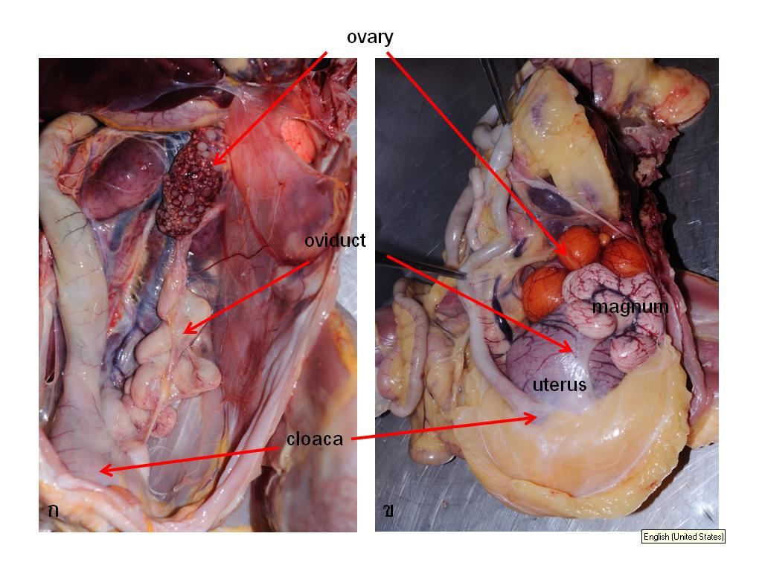
ภาพที่ 7.11 รังไข่ และ ท่อนำไข่ในช่องท้องของไก่ (ก) ที่ไม่ไข่ (ข) ที่กำลังไข่ (มองจากด้านท้อง)
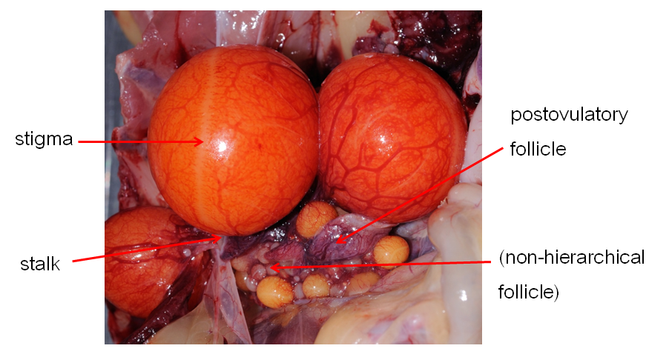
ภาพที่ 7.12 ลักษณะของถุงไข่บนรังไข่ของไก่ที่กำลังไข่

- การพัฒนาของถุงไข่บนรังไข่

ในสัตว์ปีกเพศเมียเมื่อถึงวัยผสมพันธุ์จะมีการพัฒนาของถุงไข่จำนวนหนึ่งประมาณ 4-6 ใบในลักษณะเจริญเติบโตแบบลดหลั่นกันไป (follicle hierarchy) โดยอิทธิพลของฮอร์โมนจากต่อมใต้สมองส่วนหน้า คือ เอฟเอสเอช และ แอลเอช โดยทั่วไปในลูกไก่เพศเมียที่ฟักออกจากไข่ จะเริ่มมีระดับของฮอร์โมนแอลเอชในเลือดสูงขึ้นเรื่อย ๆ โดยเฉพาะในระยะอาทิตย์แรกหลังจากที่ฟักออกจากไข่ จากนั้นระดับของฮอร์โมนแอลเอชจะคงที่จนกระทั่งลูกไก่เจริญเติบโตเป็นไก่รุ่น (อายุประมาณ 10 สัปดาห์) เมื่อไก่มีอายุได้ประมาณ 12 สัปดาห์และเลี้ยงในบริเวณที่มีช่วงแสงพอเหมาะ จะทำให้ระดับของฮอร์โมนแอลเอชสูงเพิ่มมากขึ้น ผลของช่วงแสง (photoperiod) ที่ทำให้ระดับฮอร์โมนแอลเอชสูงขึ้น จะมีผลให้ไก่เริ่มมีการพัฒนาลักษณะทางเพศที่สามารถมองเห็นได้จากภายนอก เช่น ส่วนของหงอนและเหนียงมีสีแดงขึ้น นอกจากนี้ยังมีส่วนเกี่ยวข้องในการเพิ่มการผลิตสารต้นกำเนิดของไข่แดงที่เซลล์ตับ มีการสะสมของแคลเซียมที่ส่วนของแมดดูลารี่โบน (medullary bone) รวมทั้งมีการพัฒนาของท่อนำไข่ เพื่อเตรียมพร้อมในการปฏิสนธิ และการสร้างส่วนประกอบให้แก่เซลล์ไข่และไข่แดง ระยะเวลาที่ใช้ในการกระตุ้นการพัฒนาในส่วนต่าง ๆ ดังกล่าว หลังจากที่ได้รับแสงพอเหมาะ จนกระทั่งไก่สามารถสร้างส่วนประกอบต่างๆของไข่ได้จะใช้เวลาประมาณ 3-4 สัปดาห์
ถุงไข่ที่อยู่บนรังไข่ชั้นนอกจะมีลักษณะกลม จะติดอยู่กับเนื้อเยื่อรังไข่โดยขั้วบางๆ เรียกว่า สต๊อค (stalk) บริเวณที่ผิวของถุงไข่จะมีเส้นเลือดมาหล่อเลี้ยงมากมาย ทั้งที่มองเห็นด้วยตาเปล่า และต้องใช้กล้องจุลทรรศน์ส่องดู ชั้นธีกาเซลล์ของถุงไข่จะเป็นชั้นของถุงไข่ที่มีเส้นเลือดมาหล่อเลี้ยงหนาแน่น บริเวณของถุงไข่ที่ไม่สามารถมองเห็นเส้นเลือดได้ด้วยตาเปล่า และเห็นเป็นแถบสีขาวใส ๆ เรียกว่า สติ๊กม่า (stigma) ซึ่งเป็นบริเวณที่จะแตกออกเมื่อเกิดการตกไข่ หลังจากเกิดการตกไข่แล้วส่วนของถุงไข่ที่เหลือคงค้างอยู่บนรังไข่จะเรียกว่า โพสอูวูลาเทอร์รี่ ฟลอริเคิล (postovulatory follicle) หรือ รัพเจอร์ ฟลอริเคิล (rupture follicle) ในแต่ละวันจะมีถุงไข่แก่เพียง 1 ใบเท่านั้นที่เกิดการตกไข่ได้ ทำให้ไก่ออกไข่ได้วันละ 1 ฟองเท่านั้น ถุงไข่ของสัตว์ปีกจะมีขนาดใหญ่กว่าถุงไข่ในสัตว์เลี้ยงลูกด้วยนมมากโดยเฉพาะในถุงไข่แก่ ในสัตว์ปีกถุงไข่แก่จะมีลักษณะพิเศษที่แตกต่างจากในสัตว์เลี้ยงลูกด้วยนม คือ มีขนาดใหญ่กว่ามาก ไม่มีช่องว่างในถุงไข่ปรากฏให้เห็น รวมทั้งไม่มีของเหลวในถุงไข่ (follicular fluid)
การเจริญเติบโตของเซลล์ไข่ หรือ โอโอไซท์ที่อยู่บนรังไข่ อาจแบ่งออกได้ 2 ระยะ เริ่มจาการสะสมของสารต่าง ๆ ซึ่งส่วนใหญ่เป็นส่วนของไขมันธรรมชาติ ระยะนี้จะใช้เวลานานเป็นเดือนหรือมากกว่านั้น ขึ้นกับชนิดของสัตว์ ต่อมาจะเป็นการเพิ่มขนาดและน้ำหนักของไข่ สารต่างๆที่เป็นส่วนประกอบของไข่ไม่มีสารตัวใดที่ได้มาจากรังไข่โดยตรง แต่สร้างขึ้นที่เซลล์ตับ ไข่แดงที่สร้างจากเซลล์ตับจะสร้างจากสารต้นกำเนิดที่สำคัญ 2 ชนิดคือ ไวเทโลเจน (vitellogen) และ ไลโปโปรตีน (low density lipoprotein)
โดยทั่วไปไก่จะออกไข่วันละฟองทุกวันติดต่อกันเป็นระยะเวลาหนึ่งจากนั้นจึงหยุดไข่ ชุดของไข่ที่เกิดการตกไข่ และเกิดการวางไข่ก่อนที่จะมีการหยุดไข่จึงเรียกว่า ตับไข่ (clutch) และระยะเวลาจากการตกไข่ใบที่ 1 และใบที่ 2 หรือ ใบที่ 3 และไข่ในใบลำดับถัดไปจะใช้เวลาอย่างน้อยประมาณ 26 ชั่วโมงต่อไข่ 1 ฟอง เนื่องจากระยะเวลาที่เกิดการวางไข่และการตกไข่ของไข่ใบถัดมาใช้เวลาประมาณ 15-75 นาที ดังนั้นไก่ที่มีตับไข่ยาวอาจมีตับไข่ได้ 5-6 ฟอง ส่วนไก่ที่มีตับไข่สั้นอาจมีเพียง 1-3 ฟองต่อสัปดาห์เท่านั้น สำหรับวันที่ไก่ไม่ไข่ หรือหยุดไข่เรียกว่าวันหยุดไข่ (pause day)

- ท่อนำไข่

ท่อนำไข่ของไก่เป็นท่อยาวที่แขวนอยู่ในช่องท้อง โดยยึดกับเส้นเอ็นเพอริโตเนียลดอร์ซอล (peritoneal dorsal ligament) ซึ่งห่อหุ้มท่อนำไข่ลงไปทางด้านล่างกลายเป็นส่วนของเอ็นเวนทรัล (ventral ligament) โครงสร้างของท่อนำไข่ประกอบด้วยเนื้อเยื่อ 3 ชั้น ชั้นในเป็นชั้นเยื่อเมือก หรือ ชั้นมิวโคซ่า ประกอบด้วยเซลล์เยื่อบุผิวที่มีลักษณะเป็นเซลล์ขน และ เซลล์ที่เปลี่ยนแปลงไปทำหน้าที่ในการหลั่งของเหลว ชั้นกลางเป็นชั้นกล้ามเนื้อเรียบมี 2 ชั้น ส่วนชั้นนอกเป็นชั้นเซอโรซ่า ชั้นกล้ามเนื้อเรียบของท่อนำไข่มีเส้นเลือด และเส้นประสาทมาหล่อเลี้ยงมากมาย ในไก่ที่ยังไม่ให้ไข่ท่อนำไข่จะมีความยาวประมาณ 14-19 ซม. และมีน้ำหนักประมาณ 5 กรัม แต่ในขณะที่ให้ไข่ท่อนำไข่จะมีขนาดและน้ำหนักเพิ่มมากขึ้น มีความยาวประมาณ 70-90 ซม.และมีน้ำหนักประมาณ 60 กรัม ท่อนำไข่จะมีพื้นที่ครอบคลุมพื้นที่ในช่องท้องแทบทั้งหมด
ท่อนำไข่มีหน้าที่คือ เกี่ยวข้องกับการสร้างโปรตีนไข่ขาว (albumen) หรือไข่ขาว (egg white) เกี่ยวกับการสร้างเยื่อหุ้มไข่ขาว การเก็บสะสมเซลล์อสุจิ การสร้างแกนของเปลือกไข่ และการส่งผ่านเซลล์อสุจิและไข่ รวมทั้งเป็นแหล่งที่เกิดการปฏิสนธิของเซลล์ไข่ และเซลล์อสุจิ โดยแต่ละส่วนของท่อนำไข่จะทำหน้าที่แตกต่างกันออกไป

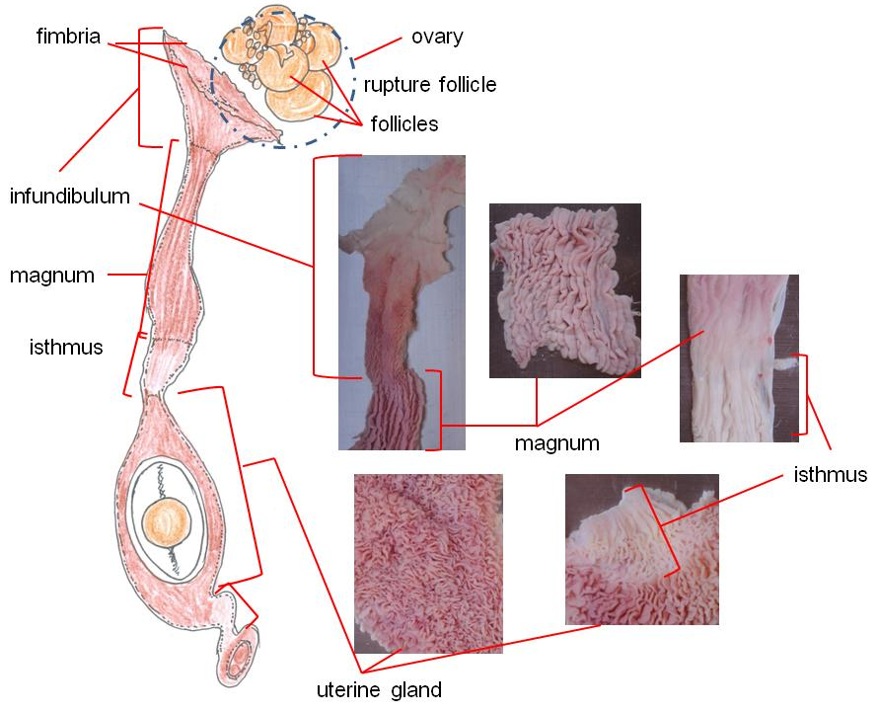

ภาพที่ 7.13 ส่วนประกอบของท่อนำไข่

การพัฒนาของอวัยวะสืบพันธุ์ในสัตว์ปีกเพศเมีย โดยเฉพาะส่วนของท่อนำไข่ เป็นผลจากอิทธิพลของฮอร์โมนเอสโตรเจน โปรเจสเตอโรน และ แอนโดรเจน โดยเฉพาะโปรเจสเตอโรนเป็นฮอร์โมนที่มีผลโดยตรงต่อเซลล์เยื่อบุผิวของท่อนำไข่ ซึ่งทำหน้าที่ในการผลิต และหลั่งของเหลวที่เป็นส่วนประกอบของไข่ขาว เช่น การสร้างอะวิดิน (avidin) หรือ โปรตีนไข่ขาว ส่วนฮอร์โมนเอสโตรเจน และโปรเจสเตอโรนมีส่วนเกี่ยวข้องกับการพัฒนาเจริญเติบโตของต่อมต่างๆในท่อนำไข่ ชั้นกล้ามเนื้อเรียบ และเนื้อเยื่อเกี่ยวพันที่เป็นองค์ประกอบของท่อนำไข่ ส่วนใหญ่ท่อนำไข่ในสัตว์ปีกจะมีการพัฒนาเพียงด้านเดียวเช่นเดียวกับการพัฒนาของรังไข่ ท่อนำไข่ของไก่แบ่งเป็น 5 ส่วน คือ
ก. ท่อนำไข่ส่วนต้น หรือ ท่อปากแตร (infundibulum) เป็นส่วนที่มีลักษณะเป็นรูปกรวย หรือรูปปากแตร ในไก่มีความยาวประมาณ 8 ซม. โดยรอบของขอบรูปปากแตรจะมีลักษณะหยักคล้ายนิ้วมือยื่นออกมา เรียกว่าฟิมเบรีย (fimbria) ท่อนำไข่ส่วนต้นมีหน้าที่เป็นส่วนที่รองรับไข่ที่ตกมาจากรังไข่ โดยอาศัยการพัดโบกของฟิมเบรียที่ทำงานร่วมกับกล้ามเนื้อเรียบของส่วนอินฟันดิบูลัม และเอ็นเวนทรัล นอกจากนี้ยังเป็นบริเวณที่เกิดการปฏิสนธิระหว่างเซลล์ไข่และเซลล์อสุจิ ไข่ที่ตกมาจากรังไข่จะใช้เวลาอยู่ในส่วนของท่อนำไข่ส่วนต้นเฉลี่ยประมาณ 15 นาที ต่อจากส่วนของปากแตรจะเป็นส่วนของคาลาซิเฟอรัสรีเจียน (chalaziferus region) หรือส่วนคอของท่อนำไข่ส่วนต้นเป็นท่อส่วนแคบๆที่มีต่อมอยู่มากมาย ของเหลวที่ผลิตจากส่วนนี้จะถูกนำไปสร้างเป็นเยื่อหุ้มไข่แดงหรือเยื่อหุ้มชั้นเพอร์ริไวทาลีน (perivitelline layer) และขั้วไข่ขาว (chalaza) ขั้วไข่ขาวมีลักษณะเป็นแถบสีขาวขดเป็นเกลียวอยู่ระหว่างไข่แดงและเยื่อหุ้มไข่ขาวทั้งสองข้างของไข่ ทำหน้าที่ยึดไข่แดงกับเปลือกไข่ด้านใน ช่วยให้ตัวอ่อนเจริญเติบโตในบริเวณตรงกลางของไข่ และทำให้ตัวอ่อนไม่ติดกับเปลือกไข่ บริเวณคาลาซิเฟอรัสรีเจียน ยังทำหน้าที่เก็บสะสมเซลล์อสุจิที่ส่วนของต่อมสำหรับเก็บสะสมเซลล์อสุจิ (sperm host gland)
ข. แมกนั่ม (magnum) เป็นส่วนท่อนำไข่ที่มีความยาวและมีความหนามากที่สุด มีความยาวประมาณ 33 ซม.(ในไก่ที่กำลังไข่) เป็นท่อนำไข่ส่วนที่สร้างโปรตีนไข่ขาว หรือ อัลบูมิน (albumen) ประมาณว่าร้อยละ 40-50 ของไข่ขาวทั้งหมดในไข่ถูกสร้างขึ้นที่ส่วนนี้ ไข่ขาวส่วนที่เหลือจะถูกสร้างที่ท่อนำไข่ส่วนต้น ส่วนอีสมัส และต่อมสร้างเปลือกไข่ สามารถแยกความแตกต่างระหว่างอินฟันดิบูลัม และแมกนั่มโดยดูจากความหนาของผนังท่อ เส้นผ่าศูนย์กลาง และจำนวนหลืบ (muscular fold) หรือชั้นเยื่อเมือกที่มีลักษณะเป็นรอยย่น บริเวณชั้นเยื่อเมือกของท่อนำไข่ส่วนแมกนั่มนอกจากจะประกอบด้วยเซลล์เยื่อบุผิวแล้ว ยังประกอบด้วยต่อมมีท่อ (tubular gland) ซึ่งทำหน้าที่ผลิตและหลั่งของเหลวที่เป็นส่วนประกอบของโปรตีนไข่ขาว การหลั่งของเหลวหรือโปรตีนไข่ขาวจากเซลล์เยื่อบุผิวและต่อมมีท่อในชั้นเยื่อเมือกส่วนแมกนั่มจะเกิดขึ้นเมื่อมีไข่แดง หรือมีเนื้อเยื่ออื่นๆ เช่น เศษของถุงไข่ ผ่านเข้าไปบริเวณนี้ ไข่แดงหรือเนื้อเยื่อที่ผ่านเข้าไปในส่วนแมกนั่มจะถูกล้อมรอบด้วยไข่ขาวที่ผลิต และหลั่งออกมาจากชั้นเยื่อเมือก โปรตีนไข่ขาวเป็นสารประกอบอินทรีย์ที่ประกอบด้วยโปรตีนมากกว่า 40 ชนิด มีโปรตีนที่สำคัญได้แก่ โอวาลมิน (ovalbumin) โอโวทรานเฟอริน (ovotransferin) ไลโซโซม (lysozyme) และอะวิดิน (avidin) เป็นต้น การสร้างอัลบูมินจะขึ้นกับอิทธิพลของฮอร์โมนชนิดต่างๆ เช่น ฮอร์โมนเอสโตรเจน ฮอร์โมนแอนโดรเจนและฮอร์โมนโปรเจสเตอโรน เป็นต้น โดยทั่วไปไข่จะอยู่ในส่วนแมกนั่มนานประมาณ 3 ชั่วโมง
ค. อีสมัส (isthmus) มีความยาวประมาณ 10 ซม.(ในไก่) เป็นส่วนท่อนำไข่ที่มีผนังบาง มีเส้นผ่าศูนย์กลางแคบ แยกออกจากส่วนแมกนั่มได้จากรอยแถบที่มีความกว้างประมาณ 1 มม.บริเวณนี้จะเป็นบริเวณที่ไม่มีต่อมอยู่ ส่วนอีสมัสทำหน้าที่ในการสร้างเยื่อหุ้มไข่ขาว (shell membrane) และแกนของเปลือกไข่ (mammillary core) ในส่วนนี้จะมีหลืบ (mucosa fold) ไม่หนาแน่นเหมือนกับในส่วนแมกนั่ม ไข่แดงที่ถูกหุ้มด้วยไข่ขาวจากส่วนแมกนั่มจะอยู่ในส่วนอีสมัสนานประมาณ 1 ชั่วโมง 30 นาที ขณะที่ไข่อยู่ในอีสมัสจะมีการสร้างเยื่อหุ้มไข่ขาวห่อหุ้มไว้ เยื่อหุ้มไข่ขาวมี 2 ชั้น ประกอบด้วยคลอลาจีนัสไฟเบอร์ (collagenous fibers) การผลิตเยื่อหุ้มไข่ขาวจะเกิดขึ้นเมื่อมีสิ่งใดสิ่งหนึ่งผ่านเข้ามาในส่วนของอีสมัส ในขณะที่อยู่ในท่อนำไข่เยื่อหุ้มไข่ขาวทั้ง 2 ชั้นยังไม่แยกจากกัน แต่หลังจากเกิดการวางไข่ (oviposition) เยื่อหุ้มไข่ขาวจะแยกออกจากกันเป็นเยื่อหุ้มไข่ขาวชั้นใน เยื่อหุ้มไข่ขาวชั้นนอก และเกิดช่องอากาศในฟองไข่ บริเวณเยื่อหุ้มไข่ขาวชั้นนอกจะเป็นบริเวณที่เกิดแกนของเปลือกไข่ ซึ่งเป็นส่วนประกอบพวกโปรตีน บริเวณแกนของเปลือกไข่จะเป็นบริเวณที่เกิดการสะสมของแคลเซี่ยมเพื่อสร้างเป็นเปลือกไข่ เมื่อไข่ผ่านเข้าไปในส่วนของต่อมสร้างเปลือกไข่ การเกิดแกนของเปลือกไข่จะเกิดขึ้นบนเยื่อหุ้มไข่ขาวชั้นนอกในขณะที่ไข่เคลื่อนตัวมาที่บริเวณส่วนท้ายของอีสมัส
ง. ต่อมสร้างเปลือกไข่ (shell gland or uterus) เป็นท่อนำไข่ส่วนที่ต่อมาจากส่วนอีสมัส ทำหน้าที่ในการสร้างเปลือกไข่ สีของเปลือกไข่ และผิวของไข่ (cuticle) ในไก่ที่กำลังไข่บริเวณต่อมสร้างเปลือกไข่จะมีความยาวประมาณ 4-12 ซม.มีเส้นผ่าศูนย์กลางเฉลี่ยประมาณ 3 ซม. มีลักษณะโป่งออกคล้ายกับถุง ไข่ที่ผ่านเข้ามาจะอยู่ในส่วนนี้นานประมาณ 20 ชั่วโมง ในระยะ 6 ชั่วโมงแรกจะเป็นการเพิ่มของเหลวโดยเฉพาะการเพิ่มน้ำให้แก่ไข่ขาว ซึ่งมีผลให้เกิดการแบ่งชั้นของไข่ขาวเป็นไข่ขาวข้นและไข่ขาวเหลวชัดเจน อีกประมาณ 15 ชั่วโมงที่เหลือจะเป็นการสะสมแคลเซี่ยมที่แกนของเปลือกไข่ การใส่เม็ดสีให้เปลือกไข่และการสร้างผิวของไข่ การใส่เม็ดสีที่เปลือกไข่หรือการสร้างสีของเปลือกไข่จะเกิดขึ้นก่อนที่จะมีการวางไข่ประมาณ 3-5 ชั่วโมง ส่วนใหญ่สีของเปลือกไข่เป็นสีที่ได้จากสารให้สีที่ใส่ลงในอาหาร หรือ สีจากเฮโมโกลบิน และสีจากน้ำดี เปลือกไข่ที่มีสีเขียวและน้ำเงินจะเป็นสีที่ได้จากเฮโมโกลบินและน้ำดี สีของเปลือกไข่ของสัตว์ปีกที่พบเห็นได้ เช่น เปลือกไข่สีน้ำตาล เปลือกไข่สีเขียว สีเทา สีขาวและสีแดง สีที่เปลือกไข่อาจมีการเกิดเป็นจุดกระจายอยู่ทั่วไป หรือเป็นสีเดียวกันตลอดก็ได้
ส่วนของเปลือกไข่ประกอบด้วยสารประกอบแคลไซท์พวกแคลเซี่ยมคาร์บอเนต ร้อยละ 98 การสร้างเปลือกไข่เริ่มจากการสร้างแกนของเปลือกไข่ที่เป็นสารประกอบพวกโปรตีน ซึ่งเกิดขึ้นที่เยื่อหุ้มไข่ขาวชั้นนอกในส่วนของอีสมัสตอนปลาย ในบริเวณต่อมสร้างเปลือกไข่จะมีการสะสมแคลเซี่ยมในอัตราที่สม่ำเสมอประมาณ 300 มก.แคลเซี่ยมต่อชั่วโมง ในท่อนำไข่จะไม่มีการสะสมแคลเซี่ยมเพื่อใช้สร้างเปลือกไข่เลย โดยทั่วไปแคลเซี่ยมที่ไก่ใช้ในการสร้างเปลือกไข่ที่ได้มาจากอาหารที่กิน ดังนั้นในไก่ที่กำลัให้ไข่จึงมีต้องการแคลเซี่ยมสูงมาก นอกจากนี้ในไก่ที่กำลังให้ไข่ยังมีการพัฒนาส่วนของตัวกระดูกยาว เช่นกระดูกต้นขาหลัง (femur) เป็นเนื้อเยื่อกระดูกเรียกว่า แมดดูลารี่โบน (medullary bone) เพื่อเป็นแหล่งของแคลเซียมสำหรับการสร้างเปลือกไข่เช่นกัน ซึ่งจะมีการปลดปล่อยแคลเซี่ยมเมื่อระดับแคลเซี่ยมในเลือดลดลง โดยอิทธิพลของฮอร์โมนเอสโตรเจน โดยเฉลี่ยแล้วประมาณ 20 %ของแคลเซี่ยมในเลือดจะถูกนำมาสร้างเป็นเปลือกไข่ ประมาณว่าการสะสมแคลเซี่ยมที่เปลือกไข่ของไข่แต่ละฟอง แม่ไก่ต้องใช้แคลเซี่ยม 2-2.5 กรัม (ในเวลา 15 ชั่วโมง) ดังนั้นการขาดแคลเซี่ยมในอาหารจึงมีผลให้เปลือกไข่บางลงได้
จ. ช่องคลอด (vagina) เป็นส่วนของท่อนำไข่ที่ไม่ได้เกี่ยวข้องกับการสร้างส่วนประกอบของไข่ โดยทั่วไปทำหน้าที่เป็นทางผ่านของไข่เพื่อออกจากร่างกายผ่านส่วนของโคลเอก้า (cloaca) และเป็นบริเวณที่สะสมเซลล์อสุจิอีกแหล่งหนึ่ง คือ บริเวณส่วนต่อระหว่างช่องคลอดและต่อมสร้างเปลือกไข่ (uterovaginal junction) เซลล์อสุจิที่มีชีวิตสามารถถูกเก็บสะสมได้นาน 7-14 วัน เมื่อมีการวางไข่เกิดขึ้นเซลล์อสุจิที่เก็บสะสมไว้ที่นี่จะถูกปลดปล่อยออกมา แล้วเคลื่อนตัวไปรอการปฏิสนธิกับเซลล์ไข่ใบต่อไปที่จะตกลงมาในส่วนของอินฟันดิบูลัม ช่องคลอดเป็นส่วนของท่อนำไข่ที่มีชั้นกล้ามเนื้อที่แข็งแรง มีช่องว่างภายใน เป็นท่อยาวและแคบ โดยเฉลี่ยแล้วในไก่จะมีความยาวประมาณ 4-12 ซม. และมีเส้นผ่าศูนย์กลางประมาณ 1 ซม. มีรูปร่างคล้ายรูปตัวเอส ฟองไข่ที่มีการสร้างส่วนประกอบต่างๆ ครบแล้ว จะเดินทางผ่านส่วนช่องคลอดโดยใช้เวลาเพียงไม่กี่วินาทีเท่านั้นในขณะที่เกิดการวางไข่
สำหรับในไก่จะพบลักษณะไข่ที่ผิดปกติได้ เช่น ไข่ที่มีไข่แดงมากกว่า 1 ใบ ไข่ที่ไม่มีไข่แดงไม่มีไข่ขาว ไข่ที่มีเศษเนื้อเยื่อหรือมีจุดเลือด ไข่ที่ไม่มีเปลือก และไข่ที่มีเปลือกไข่ย่น เป็นต้น
วงรอบของการวางไข่ (ovulatory cycle) ในแม่ไก่นั้นไข่แต่ละฟองที่เกิดการตกไข่จะใช้เวลาทั้งสิ้นประมาณ 24-26 ชั่วโมง นับตั้งแต่เซลล์ไข่เกิดการตกไข่แล้วตกลงไปในท่อนำไข่ส่วนต้นจนกระทั่งมีการสร้างส่วนประกอบต่างๆ ทั้งไข่ขาว เยื่อหุ้มไข่ขาวและเปลือกไข่จนกระทั่งเกิดการวางไข่ ในไก่ระยะเวลาระหว่างช่วงของการวางไข่ และระยะเวลาการตกไข่ของถุงไข่ใบต่อไปจะใช้เวลาประมาณ 30-45 นาที ฮอร์โมนที่ทำหน้าที่ควบคุมวงรอบของการตกไข่คือ ฮอร์โมนแอลเอช พบว่าระดับของแอลเอชจะสูงขึ้นก่อนการตกไข่ประมาณ 4-5 ชั่วโมง ในการวางไข่จะเกี่ยวข้องกับระบบประสาทและระบบฮอร์โมนในร่างกาย สาเหตุที่แน่ชัดที่ทำให้กล้ามเนื้อเรียบที่ต่อมสร้างเปลือกไข่เกิดการบีบตัว เพื่อทำให้เกิดการวางไข่ยังไม่สามารถอธิบายได้ชัดเจน แต่เข้าใจว่าฮอร์โมนออกซิโตซิน (oxytocin) และฮอร์โมนอาจินีน วาโสโตซิน (arginine vasotocin or AVT) ซึ่งเก็บสะสมในต่อมใต้สมองส่วนท้าย และพรอสตาแกลนดินจากกลานูโลซ่าเซลล์ที่ถุงไข่ที่เกิดการตกไข่แล้ว (posovulatory follicle) มีส่วนเกี่ยวข้องกับการตกไข่
ท่อนำไข่ในสัตว์ปีกจะเป็นบริเวณที่เซลล์อสุจิถูกเก็บสะสมอยู่ เพื่อรอการปฏิสนธิกับเซลล์ไข่ที่ตกมาจากรังไข่ ซึ่งเป็นความแตกต่างที่สำคัญของท่อนำไข่ระหว่างสัตว์ปีกและสัตว์เลี้ยงลูกด้วยนม เนื่องจากในสัตว์ปีกเซลล์อสุจิสามารถมีชีวิตอยู่ในท่อนำไข่ได้นานกว่ามาก เซลล์อสุจิของไก่งวงจะมีชีวิตอยู่ในท่อนำไข่ได้นานถึง 70 วัน ส่วนในไก่เซลล์อสุจิจะมีชีวิตอยู่ในท่อนำไข่ได้นาน ประมาณ 32 วัน ในขณะที่เซลล์อสุจิของสัตว์เลี้ยงลูกด้วยนมส่วนใหญ่จะอาศัยอยู่ในท่อนำไข่ได้เพียง 4-5 วันเท่านั้น โดยทั่วไปบริเวณที่ใช้ในการเก็บสะสมเซลล์อสุจิในท่อนำไข่ คือบริเวณส่วนต่อระหว่างช่องคลอดและต่อมสร้างเปลือกไข่ และบริเวณส่วนคอของอินฟันดิบูลัม ซึ่งเป็นบริเวณที่มีลักษณะพิเศษในการเก็บสะสมเซลล์อสุจิ (sperm host gland) ซึ่งจะเลือกเก็บสะสมเฉพาะเซลล์อสุจิที่มีชีวิตเท่านั้น เพื่อให้เซลล์อสุจิมีความสามารถในการปฏิสนธิกับเซลล์ไข่ได้ หลังจากที่มีการหลั่งน้ำเชื้อจากการผสมจริงหรือการผสมเทียมที่ส่วนโคลเอก้า เซลล์อสุจิจะเคลื่อนที่จากจุดที่มีการหลั่งน้ำเชื้อเข้าไปเก็บสะสมอยู่ในต่อมเก็บสะสมเซลล์อสุจิ ที่ส่วนต่อระหว่างช่องคลอดและต่อมสร้างเปลือกไข่ มีเซลล์อสุจิบางส่วนเดินทางไปสะสมอยู่ที่ส่วนคอของอินฟันดิบูลัม การปลดปล่อยเซลล์อสุจิจากแหล่งเก็บสะสม เกิดจากการบีบตัวของกล้ามเนื้อเรียบของท่อนำไข่ และการพัดโบกของเซลล์ขนที่เยื่อบุผิวของท่อนำไข่ การปฏิสนธิระหว่างเซลล์ไข่และเซลล์อสุจิจะเกิดขึ้นในบริเวณส่วนคอของท่อนำไข่ส่วนต้น โดยเซลล์อสุจิจะเข้าผสมกับเซลล์ไข่ก่อนที่เซลล์ไข่จะถูกล้อมรอบด้วยไข่ขาว

  - ส่วนประกอบของไข่

ส่วนประกอบไข่แบ่งได้ 3 ส่วน คือ เปลือกไข่ (shell) ไข่ขาว (egg white or albumen) และไข่แดง (yolk or egg yolk) ส่วนประกอบแต่ละส่วนสามารถเปลี่ยนแปลงได้ตามชนิดของสัตว์ อาหารที่สัตว์ได้รับและฤดูกาล เป็นต้น
ก. เปลือกไข่ (shell) มี 2 ชั้น ชั้นนอกเป็นส่วนของผิวไข่ หรือคิวติเคิล (cuticle) มีลักษณะเป็นเยื่อบางๆ ปกคลุมเปลือกไข่ไว้ เพื่อปิดรูพรุนที่เปลือกไข่ ทำหน้าที่ป้องกันการระเหยของน้ำออกจากไข่ และป้องกันการติดเชื้อจากการสัมผัสกับอากาศผ่านทางรูของเปลือกไข่ ชั้นในของเปลือกไข่มีลักษณะแข็งประกอบด้วยสารประกอบพวกแคลเซี่ยมคาร์บอเนต (CaCO₃) ประมาณร้อยละ 98 ส่วนที่เหลือเป็นสารประกอบโปรตีน (glycoprotein matrix)
ข. ไข่ขาว (egg white or albumen) เป็นส่วนหนึ่งของเนื้อไข่ที่เป็นโปรตีน อาจเรียกว่าโปรตีนไข่ขาว ทำหน้าที่ป้องกันความร้อน และป้องกันการกระแทกที่จะเกิดขึ้นกับไข่แดง หรือ ตัวอ่อนในไข่ฟัก และทำให้ไข่แดงไม่ถูกทำลายด้วยเชื้อโรค เนื่องจากมีเอ็นไซม์ไลโซไซม์ (lysozyme) ที่เป็นโปรตีนชนิดหนึ่งในไข่ขาว ลักษณะของไข่ขาวที่สามารถมองเห็นได้แบ่งออกเป็น 3 ส่วนคือ ไข่ขาวข้น (thick layer) ไข่ขาวเหลว (liquid layer) และขั้วไข่ขาว (chalaza) ไข่ขาวทั้งหมดในฟองไข่จะถูกหุ้มด้วยเยื่อหุ้มไข่ขาว (shell membrane) ที่เป็นเยื่อหุ้มมีลักษณะเป็นชั้นบาง ๆ 2 ชั้น ชั้นนอก (outer shell membrane) และชั้นใน (inner shell membrane) ในขณะที่อยู่ในท่อนำไข่ส่วนแมกนั่มเยื่อทั้งสองชั้นนี้จะมีลักษณะเหี่ยวย่น และไม่แยกชั้นออกจากกัน แต่เมื่อไข่เดินทางเข้ามาในต่อมสร้างเปลือกไข่จะมีการเติมน้ำให้แก่ส่วนประกอบของไข่ เยื่อหุ้มไข่ขาวจึงพองออกตามรูปร่างของไข่ การแยกชั้นของเยื่อหุ้มไข่ขาวออกจากกันจะเกิดขึ้นหลังจากที่เกิดการวางไข่แล้ว (oviposition) การแยกชั้นมีผลให้เกิดช่องอากาศ (air space) ขึ้น โดยจะเกิดการแยกชั้นขึ้นในส่วนป้านของฟองไข่ การเกิดช่องอากาศเป็นผลจากการลดอุณหภูมิของไข่ให้ใกล้เคียงกันอุณหภูมิภายนอกร่างกาย ซึ่งมีผลให้ส่วนประกอบภายในของไข่เกิดการหดตัว ในขณะที่ส่วนเปลือกไข่ยังคงสภาพอยู่ ภายในฟองไข่จึงเกิดสุญญากาศและมีการดึงอากาศออกภายนอกผ่านทางรูของเปลือกไข่ ช่องอากาศจะขยายขนาดเพิ่มมากขึ้นเมื่อมีการระเหยของน้ำและก๊าซออกจากฟองไข่ หรือเมื่ออายุของไข่เพิ่มขึ้น หน้าที่สำคัญของช่องอากาศ คือ ช่วยป้องกันการช๊อกของตัวอ่อนที่อาจเกิดขึ้นจากการที่ไข่ถูกกระทบกระเทือน นอกจากนี้ยังเป็นแหล่งของอากาศที่ตัวอ่อนในไข่ฟักใช้หายใจก่อนที่ตัวอ่อนจะฟักออกจากไข่
ค.ไข่แดง (yolk or egg yolk) ถูกหุ้มด้วยเยื่อหุ้มไข่แดง (vitelline membrane) โดยทั่วไปไข่แดงจะมีน้ำหนักน้อยกว่าไข่ขาว ส่วนของเนื้อไข่แดงจะมองเห็นเป็นชั้นๆ มีสีจางและสีเข้มซ้อนสลับกันไปเป็นรัศมี บนผิวไข่แดงจะมีจุดรูปวงกลมสีขาวขุ่น กรณีที่เป็นไข่ไม่มีเชื้อ หรือไข่ไม่ได้รับการผสมจากเซลล์อสุจิ (unfertiled egg) เรียกจุดนี้ว่า บลาสโตดีส(blastodish) ถ้าไข่ได้รับการผสมจากเซลล์อสุจิ หรือเรียกว่าไข่มีเชื้อ (fertiled egg) จะเรียกว่าจุดนี้ว่าบลาสโตเดริม์ (blastoderm) ส่วนของบลาสโตเดริม์เป็นส่วนที่มีการแบ่งเซลล์เพื่อพัฒนาเป็นตัวอ่อนภายในไข่ฟัก โดยแหล่งอาหารที่ตัวอ่อนในไข่ฟักใช้ในการเจริญเติบโต คือ ไข่แดง (yolk)
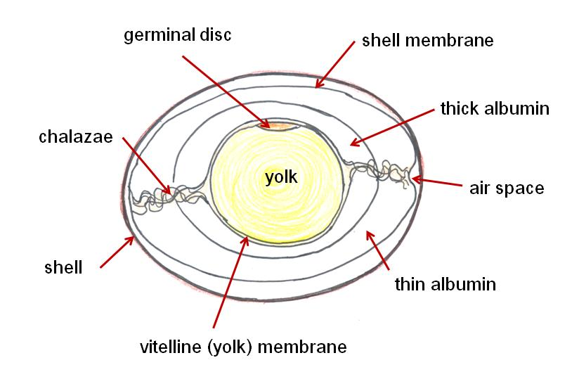

ภาพที่ 7.14 ส่วนประกอบของไข่

3.ระบบสืบพันธุ์สัตว์เพศผู้ (male reproductive system)

ระบบสืบพันธุ์สัตว์เพศผู้ ประกอบด้วยอวัยวะสืบพันธุ์ส่วนต่างๆ คือ อัณฑะ (testis) 1 คู่ อยู่ภายในถุงหุ้มอัณฑะ (scrotum) ด้านนอกลำตัว มีระบบท่อ (duct system) ใช้ส่งน้ำเชื้อ ต่อมร่วม (accessory glands) และ อวัยวะที่ใช้ในการผสมพันธุ์ (copulatory organ) เป็นต้น

3.1 กายวิภาคของระบบสืบพันธุ์สัตว์เพศผู้

อวัยวะสืบพันธุ์ของสัตว์เลี้ยงลูกด้วยนมเพศผู้ประกอบด้วยอัณฑะ 1 คู่ อยู่ภายในถุงหุ้มอัณฑะ ระบบท่อ และอวัยวะที่ใช้ในการผสมพันธุ์ มีหน้าที่สร้างเซลล์สืบพันธุ์เพศผู้ หรือเซลล์อสุจิ และสังเคราะห์ฮอร์โมนเพศ คือแอนโดรเจน (androgen) หรืออาจเรียกว่า เทสโทสเตอโรน (testosterone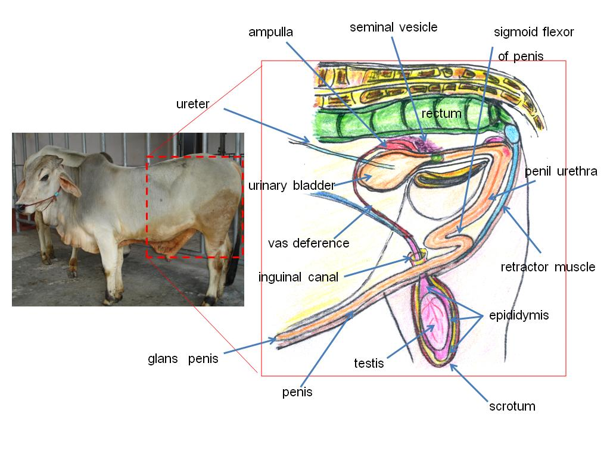
ภาพที่ 7.15 ระบบสืบพันธุ์โคเพศผู้

- ถุงหุ้มอัณฑะ (scrotum)

เป็นส่วนที่ห่อหุ้มลูกอัณฑะ เพื่อป้องกันอันตรายจากภายนอก และ ช่วยควบคุมอุณหภูมิของลูกอัณฑะให้ต่ำกว่าอุณหภูมิร่างกาย ทำให้การสร้างเซลล์อสุจิดำเนินไปได้ด้วยดี โครงสร้างของถุงหุ้มอัณฑะประกอบด้วยเนื้อเยื่อหลายชั้น ชั้นนอกสุดเป็นชั้นหนังกำพร้า (epidermis) ชั้นถัดลงไปเป็นชั้นของหนังแท้ (dermis) และ ชั้นของทูนิกา ดาโตส (tunica dartos) ที่เป็นชั้นกล้ามเนื้อ และ เนื้อเยื่อเกี่ยวพันที่รวมกันอยู่อย่างหลวมๆ ทำหน้าที่ช่วยควบคุมอุณหภูมิของลูกอัณฑะ และ แบ่งแยกอัณฑะแต่ละข้างออกจากกันตรงส่วนก้นกระเปาะของทูนิกา ดาโตส ชั้นถัดเข้าไป คือ ชั้นทูนิกา วาจินาลิส (tunica vaginalis) มีเนื้อเยื่อหนา ไม่มีความยืดหยุ่น มีเส้นเลือดดำ และ เส้นเลือดแดงมาหล่อเลี้ยงมากมาย ด้านในสุดเป็นชั้นทูนิกา อาลบูจิเนีย (tunica albuginea) ระหว่างทูนิกา วาจินาลิส และทูนิกา อาลบูจิเนียจะมีของเหลวใสหล่อลื่นอยู่ชั้นทูนิกา อาลบูจิเนีย เป็นชั้นที่อยู่ติดกับเนื้ออัณฑะ ทำหน้าที่ห่อหุ้มให้อัณฑะคงรูปอยู่ได้

- อัณฑะ (testis)
สัตว์เลี้ยงลูกด้วยนมทุกชนิดยกเว้นช้าง อัณฑะจะอยู่ภายในถุงหุ้มอัณฑะที่อยู่ภายนอกร่างกาย มีหน้าที่ผลิตเซลล์อสุจิ และ ฮอร์โมนเพศผู้ คือ แอนโดร หรือ เทสโทสเตอโรน เนื้ออัณฑะเจริญพัฒนามาจากส่วนของเจนนิเทิลรีจ (genital ridge) ซึ่งมีตำแหน่งอยู่ใกล้กับเนื้อเยื่อที่จะเจริญไปเป็นไต ก่อนคลอดลูกอัณฑะจะถูกดึงลงมาอยู่ในถุงหุ้มอัณฑะผ่านทางช่องเปิดบริเวณขาหนีบ (inguinal ring) โดยอาศัยกลไกกลูเบอร์นาคูลัม (gubernaculum testis) การดึงลูกอัณฑะให้ลงมาอยู่ในถุงหุ้มอัณฑะนั้น ลูกอัณฑะจะดึงเส้นเลือด เส้นประสาท เส้นน้ำเหลือง กล้ามเนื้อ และท่อนำน้ำเชื้อมาด้วย ส่วนประกอบทั้งหมดนี้รวม เรียกว่า สเปอร์มาติกคอร์ด (spermatic cord) ในกรณีที่ลูกอัณฑะไม่ถูกดึงเข้ามาอยู่ในถุงหุ้มอัณฑะ แต่ยังคงอยู่ในช่องท้อง หรือ บริเวณช่องขาหนีบทั้งสองข้าง หรือเพียงข้างเดียว จะเกิดภาวะเรียกว่า การเกิดอัณฑะทองแดง (cryptorchidism) จึงทำให้สัตว์ตัวนั้นเป็นหมันได้ เนื่องจากอัณฑะไม่สามารถผลิตเซลล์อสุจิได้ หากช่องเปิดตรงขาหนีบกว้างมากเกินไปจนกระทั่งส่วนของลำไส้เล็ก หรือ เยื่อยึดลำไส้เล็กเคลื่อนที่ลงมาที่ขาหนีบได้ จะเกิดเป็นไส้เลื่อนที่ขาหนีบ (inguinal hemia) ได้ แต่ถ้าลำไส้เคลื่อนผ่านเข้าไปในถุงหุ้มอัณฑะจะเรียกว่า ไส้เลื่อนที่ถุงหุ้มอัณฑะ (scrotal hemia) ซึ่งส่วนใหญ่พบมากในสุกร ในสัตว์เลี้ยงแต่ละชนิดอัณฑะจะมีรูปร่าง ขนาด และตำแหน่งบนร่างกายที่แตกต่างกันไป เช่น ในโคมีอัณฑะคล้ายรูปไข่ (ovoid) ห้อยอยู่บริเวณใต้ท้อง ในสุกรอัณฑะจะมีตำแหน่งค่อนมาทางข้างหลังใต้ทวารหนัก และอยู่ชิดกับลำตัว เป็นต้น
เนื้ออัณฑะ (testicular parenchyma) ประกอบด้วยท่อสร้างเซลล์อสุจิ (seminiferous tubules) และ เซลล์ที่อยู่ระหว่างท่อสร้างเซลล์อสุจิ (interstitial cells) ได้แก่ เลย์ดิกเซลล์ (leydig cell) ทำหน้าที่สังเคราะห์ฮอร์โมนเพศผู้ นอกจากนี้มีเส้นเลือด เส้นน้ำเหลือง และ เส้นประสาทที่มาหล่อเลี้ยงเนื้ออัณฑะ
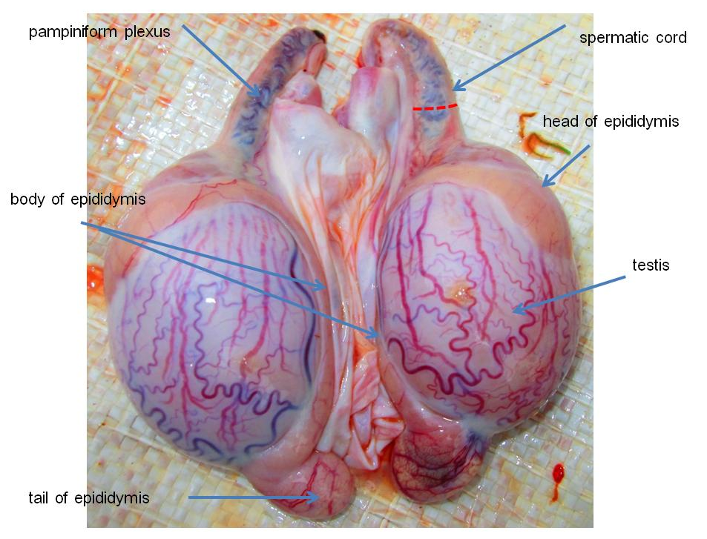

ภาพที่ 7.16 แสดงลูกอัณฑะของแพะ เส้นเลือดที่มาหล่อเลี้ยง ท่อพักอสุจิ และสายรั้งลูกอัณฑะ

ท่อสร้างเซลล์อสุจิ (seminiferous tubules) แต่ละท่อจะมีลักษณะเป็นรูปทรงกระบอก มีความยาวมาก และ มีปลายเปิดอยู่ที่ท่อร่างแห (rete testis) ในท่อสร้างเซลล์อสุจิประกอบด้วยเซลล์ 2 ประเภท คือ เซลล์ที่จะเจริญไปเป็นเซลล์อสุจิ (spermatogenic cell) และ เซลล์พี่เลี้ยง หรือเซอร์โทไลท์เซลล์ (sertoli cell or nutrient cell) ซึ่งเป็นเซลล์ที่มีขนาดใหญ่ทำหน้าที่ผลิตของเหลว ใช้หล่อเลี้ยงเซลล์อสุจิ โดยจะถูกใช้เป็นแหล่งพลังงาน และ ช่วยพยุงตัวอสุจิให้ลอยอยู่ในช่องว่างของท่อสร้างเซลล์อสุจิได้

3) ท่อพักอสุจิ (epididymis)
เป็นท่อยาวขนาดเล็กๆ อยู่ใต้ชั้นทูนิกา วาจินาลิส เชื่อมต่อระหว่างท่อร่างแห และท่อนำอสุจิ แบ่งเป็น 3 ส่วน คือ ส่วนหัว (caput epididymis) ซึ่งต่อมาจากท่อร่างแห (rete testis) ของอัณฑะ ประกอบด้วยท่อเล็ก ๆ 6-20 ท่อ โดยรวมกันอยู่ที่ขั้วอัณฑะด้านหนึ่ง ส่วนหัวของท่อพักอสุจิในโคจะอยู่บริเวณส่วนปลายด้านบนของอัณฑะ และมีลักษณะคล้ายรูปตัวยู (u-shape) ส่วนลำตัว (corpus epididymis) จะเชื่อมต่อระหว่างท่อพักอสุจิส่วนหัว และท่อพักอสุจิส่วนหาง ท่อมีลักษณะขดไปมาไม่มากนัก และแนบยาวติดตามความยาวของลูกอัณฑะ ท่อพักอสุจิส่วนหาง (cauda epididymis) จะเชื่อมต่อระหว่างท่อพักอสุจิส่วนลำตัว และท่อนำน้ำเชื้อ
โครงสร้างของท่อพักอสุจิ ด้านในประกอบด้วยชั้นเยื่อเมือกที่มีเซลล์เยื่อบุผิวที่มีขน ชนิดของเซลล์เยื่อบุจะแตกต่างกันไปตามส่วนของท่อพัก ท่อพักอสุจิส่วนหัวเป็นบริเวณที่มีเซลล์เยื่อบุผิวที่มีลักษณะขนยาวเกือบเต็มช่องว่างในท่อ แต่ท่อพักอสุจิส่วนหางมีเซลล์ที่มีขนสั้นอยู่ทั่วไป เนื้อเยื่อชั้นกลางของท่อพักอสุจิ คือ กล้ามเนื้อเรียบ และชั้นนอก คือ ชั้นเยื่อเลื่อม หรือ ชั้นเซอโรซ่า
ท่อพักอสุจิมีหน้าที่ คือ
ก. ลำเลียงเซลล์อสุจิจากอัณฑะเพื่อส่งผ่านไปยังท่อนำน้ำเชื้อ ระยะเวลาที่ใช้ในการลำเลียงเซลล์อสุจิ จะแตกต่างกันไปในสัตว์แต่ละชนิด และ ความถี่ในการรีดเก็บน้ำเชื้อ
ข. ทำให้น้ำเชื้อมีความเข้มข้น โดยเนื้อเยื่อบุผิวในท่อพักอสุจิจะทำหน้าที่ดูดน้ำ และของเหลวออกจากส่วนผสมที่ได้จากท่อสร้างเซลล์อสุจิ ความสามารถในการดูดน้ำของแต่ละส่วนของท่อพักอสุจิแตกต่างกันไป ประมาณกันว่าท่อพักอสุจิส่วนหัว และตอนต้นของท่อพักอสุจิส่วนลำตัว จะสามารถทำให้น้ำเชื้อเข้มข้นขึ้นได้ประมาณ 40 เท่า
ค. เป็นแหล่งสะสมเซลล์อสุจิ ซึ่งส่วนใหญ่จะเก็บสะสมไว้ที่ท่อพักอสุจิส่วนท้าย ในพ่อแกะ ถ้านับเฉพาะเซลล์อสุจิที่อยู่นอกอัณฑะ ประมาณร้อยละ 15 พบเก็บไว้ที่ท่อพักอสุจิส่วนหัว ร้อยละ 4 เก็บไว้ที่ท่อพักอสุจิส่วนลำตัว และร้อยละ 68 ถูกเก็บไว้ที่ท่อพักอสุจิส่วนหาง
ง. เป็นแหล่งที่เซลล์อสุจิเจริญเต็มวัย ทำให้มีความสามารถในการผสมติดสูงขึ้น ในสุกร พบว่า ตัวอสุจิในท่อพักอสุจิส่วนหาง มีความสามารถในการผสมติดสูงกว่าตัวอสุจิในท่อพักอสุจิส่วนลำตัว
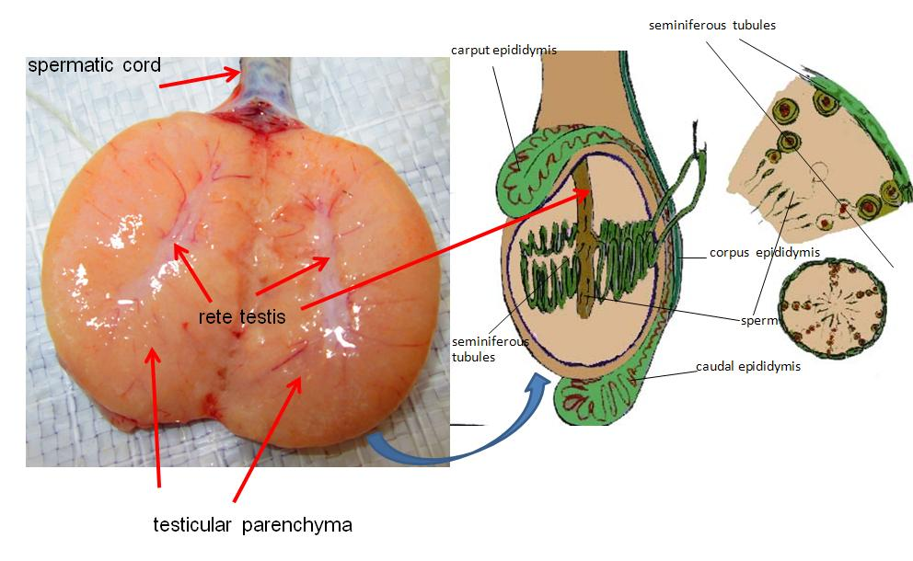
ภาพที่ 7.17 เนื้ออัณฑะ และระบบท่อ
ที่มา : ดัดแปลงจาก Hafez and Hafez (2000)

4) ท่อนำน้ำเชื้อ (vas deference)
เป็นท่อที่เชื่อมต่อระหว่างท่อพักอสุจิส่วนหาง และ ท่อปัสสาวะส่วนต้น ท่อนำน้ำเชื้อจะเข้าสู่ช่องท้องทางช่องขาหนีบ (inguinal canal) โดยรวมท่อนำน้ำเชื้อจะอยู่ในโครงสร้างของสายรั้งลูกอัณฑะ (spermatic cord) ซึ่งประกอบด้วยเส้นเลือด เส้นประสาท ท่อน้ำเหลือง กล้ามเนื้อครีมาสเตอร์ (cremaster muscle) และท่อนำน้ำเชื้อ ส่วนประกอบทั้งหมดจะรวมกันอยู่เป็นกลุ่ม โดยมีชั้นของทูนีกา วาจีนาลีส ที่ล้อมรอบเนื้ออัณฑะห่อหุ้มอยู่ เมื่อเข้าสู่ช่องท้องท่อนำน้ำเชื้อจะแยกตัวออกจากส่วนอื่น แล้วเข้าไปต่อกับท่อปัสสาวะส่วนต้น ตอนปลายของท่อนำน้ำเชื้อในสัตว์บางชนิดอาจขยายตัวโป่งออกเป็นกระเปาะ เรียกว่า แอมพูลา (ampulla) เชื่อกันว่าถูกใช้เป็นที่เก็บสะสมเซลล์อสุจิได้
ท่อนำน้ำเชื้อมีหน้าที่สำคัญ คือ เกี่ยวข้องกับส่งผ่านเซลล์อสุจิไปยังท่อปัสสาวะ เมื่อจะมีการหลั่งน้ำเชื้อ
ในการสร้างเซลล์อสุจิอุณหภูมิเป็นสิ่งสำคัญอย่างยิ่ง โดยเฉลี่ยแล้วอุณหภูมิของลูกอัณฑะต้องต่ำกว่าอุณหภูมิร่างกายเล็กน้อย และควรมีอุณหภูมิที่คงที่ ไม่เปลี่ยนแปลงมากนัก ดังนั้นร่างกายจึงต้องมีกลไกในการควบคุมอุณหภูมิของลูกอัณฑะ เพื่อให้ขบวนการสร้างเซลล์อสุจิในอัณฑะดำเนินไปได้ สายรั้งลูกอัณฑะและถุงหุ้มอัณฑะ จะมีส่วนสำคัญอย่างยิ่งในการควบคุมอุณหภูมิของลูกอัณฑะ ดังนี้
ก. กลไกการระเหยของน้ำที่ผิวของถุงหุ้มอัณฑะ ต่อมเหงื่อที่มีอยู่ทั่วไปที่ผิวของถุงหุ้มอัณฑะ จะทำหน้าที่ในการระบายความร้อนจากลูกอัณฑะ โดยการขับเหงื่อ หรือ ขับน้ำออกมา
ข. กลไกการหดตัว และคลายตัวของกล้ามเนื้อชั้นในทูนิกา ดาโตส โดยกล้ามเนื้อเล็ก ๆ ที่กระจายอยู่โดยรอบในชั้นของทูนิกา ดาโตส เมื่ออุณหภูมิภายนอกสูงกว่าปกติ กล้ามเนื้อในส่วนนี้จะขยายตัว หรือคลายตัว ทำให้พื้นที่ผิวของถุงหุ้มอัณฑะเพิ่มมากขึ้น ถุงหุ้มอัณฑะจะบางลง จึงสามารถถ่ายเทความร้อนได้ดีขึ้น ลูกอัณฑะจึงห้อยยานอยู่ห่างจากลำตัวมากขึ้น
ค. กล้ามเนื้อครีมาสเตอร์ในส่วนของสายรั้งลูกอัณฑะช่วยทำให้อัณฑะมีอุณหภูมิคงที่ได้ โดยการยืด หรือ หดตัว ทำให้ลูกอัณฑะเข้าชิด หรือ ห่างจากลำตัว ในพ่อม้ามีกล้ามเนื้ออินเทอร์เนอร์ ครีมาสเตอร์ (internal cremaster muscle) ทำหน้าที่ช่วยดึง หรือ หย่อนให้ลูกอัณฑะเข้าชิด หรือ ห่างจากลำตัวได้
ง. กลไกการขดวนเวียนไปมาของเส้นเลือดที่มาหล่อเลี้ยงลูกอัณฑะ (pampiniform plexus) โดยเส้นเลือดดำที่นำเลือดเข้าสู่ร่างกายมีขนาดใหญ่ และ มีอุณหภูมิต่ำกว่าอุณหภูมิร่างกาย แต่เส้นเลือดแดงที่นำเลือดออกจากร่างกายมาหล่อเลี้ยงลูกอัณฑะ จะเป็นเส้นเลือดขนาดเล็ก และ ถูกล้อมรอบด้วยเส้นเลือดดำ ลักษณะเช่นนี้ทำให้เกิดการถ่ายเทความร้อนจากเส้นเลือดแดงที่ออกจากร่างกายไปให้เส้นเลือดดำ การลดความร้อนดังกล่าวทำให้เส้นเลือดแดงที่เข้าไปหล่อเลี้ยงเนื้ออัณฑะ มีอุณหภูมิลดลงพอเหมาะกับอุณหภูมิของอัณฑะ ส่วนเส้นเลือดดำที่เข้าสู่ร่างกาย จะมีอุณหภูมิใกล้เคียงกับอุณหภูมิร่างกาย เนื่องจากได้รับความร้อนที่ถ่ายเทมาจากเส้นเลือดแดง
- ต่อมร่วม (accessory glands)

ต่อมร่วม หมายถึง ส่วนของระบบสืบพันธุ์สัตว์เพศผู้ที่ทำหน้าที่ในการผลิตของเหลว หรือน้ำคัดหลั่งที่เป็นส่วนประกอบของน้ำเชื้อ มีความสำคัญต่อการมีชีวิตอยู่ของเซลล์อสุจิ มี 3 ต่อม คือ ต่อมเวสซิคูลาร์ (vesicular gland) หรือ ต่อมเซมินอล เวสซิเคิล (seminal vesicle) ต่อมพรอสเตท (prostate gland) และ ต่อมคาวสเปอร์ (cowper’s gland) เรียกอีกชื่อหนึ่งว่า ต่อมบลูโบยูรีธรัล (bulbourethral gland) ในสัตว์แต่ละชนิด ขนาด ตำแหน่ง ลักษณะ และ รูปร่าง ของต่อมร่วมจะแตกต่างกันไป
ต่อมเวสซิคูลาร์ เป็นต่อมคู่ ขนาบอยู่ทั้งสองข้างของท่อนำน้ำเชื้อตอนปลาย ขนาด และรูปร่างของต่อมนี้จะแตกต่างกันไปในสัตว์แต่ละชนิด ในโค และสุกรต่อมนี้จะมีลักษณะเป็นก้อนเล็ก ๆ มาอยู่รวมกัน ทำหน้าที่ผลิตน้ำคัดหลั่งประกอบด้วยน้ำตาลฟรุกโตส (fructose) ซอร์บิทอล (sorbital) อินโนซิตอล (inositol) และ เออร์โกไธโอนิน (ergothionine) เป็นต้น
ต่อมพรอสเตท มีลักษณะเป็นต่อมเดี่ยวอยู่โดยรอบของท่อปัสสาวะ อาจแบ่งได้เป็น 2 ส่วน คือ ส่วนที่อยู่รอบท่อปัสสาวะ ซึ่งนับเป็นส่วนนอก หรือ ส่วนลำตัวของต่อม และส่วนที่อยู่ใต้ชั้นกล้ามเนื้อของท่อปัสสาวะส่วนต้น ต่อมนี้จะทำหน้าที่สำคัญในการผลิตน้ำคัดหลั่งที่มีประจุอนินทรีย์สูง (inorganic ion) เช่น โซเดียมอิออน แคลเซี่ยมอิออน และคลอไรด์อิออน เป็นต้น
ต่อมคาวสเปอร์ เป็นต่อมคู่อยู่ด้านบนของท่อปัสสาวะ ในพ่อโคต่อมนี้จะถูกปกคลุมด้วยกล้ามเนื้อบลูโบสปองจิโอซัส (bulbospongiosus muscle) เชื่อกันว่าทำหน้าที่ในการผลิตน้ำคัดหลั่ง เพื่อขับปัสสาวะที่ค้างอยู่ในท่อปัสสาวะ ก่อนที่จะมีการหลั่งน้ำเชื้อ เพื่อเป็นการทำความสะอาดท่อปัสสาวะก่อนที่จะมีการหลั่งน้ำเชื้อจริง ในสุกรต่อมนี้จะมีขนาดใหญ่มาก วางตัวอยู่บนท่อปัสสาวะส่วนต้น ทำหน้าที่ผลิตเม็ดสาคู (gel-like component) ซึ่งช่วยป้องกันการไหลกลับของน้ำเชื้อจากระบบสืบพันธุ์เพศเมียหลังจากมีการหลั่งน้ำเชื้อแล้ว สามารถใช้ความแตกต่างของต่อมนี้ในการแยกสุกรที่ตอนจากสุกรที่ไม่ได้ตอนได้ เมื่อใช้มือล้วงคลำผ่านทางทวารหนัก

- ท่อปัสสาวะ (urethra)

ท่อปัสสาวะเป็นท่อยาวในโครงสร้างขององคชาต มีหน้าที่สำคัญ คือ การขับน้ำปัสสาวะ และใช้เป็นทางผ่านของเซลล์อสุจิขณะมีการผสมพันธุ์ หรือ เมื่อมีการหลั่งน้ำเชื้อ สามารถแบ่งออกเป็น 3 ส่วน คือ ท่อปัสสาวะส่วนต้น หรือ ส่วนพิววิกค์ (pelvic urethra) เป็นส่วนของท่อปัสสาวะที่วางตัวบนพื้นกระดูกเชิงกราน มีกล้ามเนื้อหนาห่อหุ้มอยู่ เป็นบริเวณที่มีการรวมกันระหว่างน้ำคัดหลั่งจากต่อมร่วม และเซลล์อสุจิจากท่อนำน้ำเชื้อก่อนที่จะมีการหลั่งน้ำเชื้อ (ejaculation) เรียกว่า ขบวนการอิลมิสชั่น (emission) ท่อส่วนถัดมาคือ ท่อปัสสาวะส่วนกลาง (bulk of urethra) ที่อยู่ในส่วนขององคชาต ซึ่งมีลักษณะโค้งงอ และส่วนที่สาม คือ ท่อปัสสาวะส่วนปลายซึ่งมีปลายเปิดอยู่ในส่วนขององคชาตส่วนปลาย

- องคชาต และหนังหุ้มองคชาต (penis and prepuce)

องคชาต หรือ ลึงค์ เป็นส่วนของอวัยวะที่ใช้ในการผสมพันธุ์ (copulatory organ) ทำหน้าที่หลั่งน้ำเชื้อและขับถ่ายปัสสาวะ แบ่งออกเป็น 3 ส่วน คือ ส่วนโคน (root) ส่วนลำตัว (body) และส่วนปลายขององคชาต (glans penis) ส่วนปลายขององคชาตเป็นบริเวณที่มีปลายเปิดของท่อปัสสาวะปรากฏอยู่ บริเวณส่วนปลายขององคชาตมีหนังหุ้มองคชาต (prepuce) ปกคลุมอยู่
หนังหุ้มองคชาต (prepuce) แบ่งออกได้ 2 ส่วน คือ หนังส่วนที่ติดกับองคชาต (penile prepuce) และหนังส่วนที่ยื่นพ้นองคชาต (prepenile prepuce) บริเวณหนังหุ้มองคชาตของสุกรมีถุงตันเจริญอยู่ภายใน เป็นบริเวณที่มีการสะสมน้ำปัสสาวะ และเศษเซลล์เยื่อบุผิว จึงทำให้เกิดการหมักหมม และเป็นแหล่งแพร่เชื้อโรคได้ รวมทั้งเป็นส่วนที่ทำให้เกิดกลิ่นของสุกรเพศผู้ องคชาตในส่วนอิสระสามารถสังเกตเห็นได้ เมื่อสัตว์มีการตื่นตัวทางเพศจะทำให้องคชาตแข็งตัว และยืดยาวออกมา แต่ส่วนหนังหุ้มองคชาตจะร่นไปอยู่ด้านหลัง ในสัตว์เพศผู้ก่อนการหลั่งน้ำเชื้อจะมีการผสมกันระหว่างเซลล์อสุจิจากท่อนำน้ำเชื้อและของเหลว หรือน้ำคัดหลั่งจากต่อมร่วมที่บริเวณท่อปัสสาวะส่วนต้น จากนั้นจึงเกิดการหลั่งน้ำเชื้อเข้าในระบบสืบพันธุ์เพศเมีย ในสัตว์เศรษฐกิจยกเว้น สุนัข ส่วนองคชาตจำเป็นจะต้องมีการแข็งตัว (erection) ก่อน จึงจะสอดใส่เข้าไปในช่องคลอดของสัตว์เพศเมีย และหลั่งน้ำเชื้อ (ejaculation) ได้ การแข็งตัวขององคชาตจะเกิดจากการขยายตัวของส่วนที่เป็นโพรงขององคชาต (cavernous body) เนื่องจากการคั่งของเลือดที่มาหล่อเลี้ยง ร่วมกับการหดตัวของกล้ามเนื้อที่ส่วนโคนขององคชาต และส่วนที่เป็นโพรงขององคชาต โดยส่วนประกอบที่เป็นโพรงขององคชาตที่ห่อหุ้มล้อมรอบท่อปัสสาวะ จะเป็นส่วนที่ทำให้เกิดเป็นรูปร่างขององคชาตขึ้นมา แบ่งออกเป็น 3 ส่วนสำคัญคือ
ก. คอร์ปัส คาเวอร์โนซุ่ม พินิส (corpus carvernosum penis) เป็นโพรงใหญ่ซึ่งมีตำแหน่งอยู่ด้านบนของท่อปัสสาวะ ส่วนนี้จะขยายตัวได้มากเมื่อมีเลือดมาคั่ง
ข. คอร์ปัส สปองจิโอซุ่ม พินิส (corpus spongiosum penis) เป็นโพรงอยู่ตอนล่างของท่อปัสสาวะโดยรอบ ขยายตัวเมื่อมีเลือดมาคั่งเช่นเดียวกับ คอร์ปัส คาเวอร์โนซุ่ม พินิส แต่อัตราการขยายตัวน้อยกว่า
ค. คอร์ปัส สปองจิโอซุ่ม แกลนดิส (corpus spongiosum glandis) เป็นส่วนของโพรงที่เจริญมาจากเนื้อเยื่อใต้ผิวหนังขององคชาต ส่วนที่ไม่ติดกับหนังหุ้ม ส่วนนี้พบเฉพาะในสัตว์บางชนิดเท่านั้น เช่น ม้า

3.2 สรีรวิทยาของระบบสืบพันธุ์สัตว์เพศผู้ (male reproductive system)

ระบบสืบพันธุ์สัตว์เพศผู้มีหน้าที่ในการสร้างเซลล์สืบพันธุ์ คือ เซลล์อสุจิ และสังเคราะห์ฮอร์โมนเพศผู้ นอกจากนี้ยังเกี่ยวข้องกับการนำน้ำเชื้อที่มีเซลล์อสุจิเป็นส่วนประกอบสำคัญ ให้เข้าสู่ระบบสืบพันธุ์สัตว์เพศเมีย เพื่อให้เกิดการปฏิสนธิ

1) น้ำเชื้อ (semen) หมายถึง ของเหลวที่หลั่งออกมาจากองคชาตของสัตว์เพศผู้ในขณะที่ทำการผสมพันธุ์ หรือขณะทำการรีดเก็บน้ำเชื้อด้วยวิธีใดก็ตาม ประกอบด้วยส่วนสำคัญ 2 ส่วน คือ เซลล์อสุจิ (sperm or spermatozoa) และ เซมินอล พลาสมา (seminal plasma) สัดส่วนของส่วนประกอบของน้ำเชื้อจะแตกต่างกันไปตามชนิดของสัตว์ และความถี่ในการหลั่งน้ำเชื้อ เช่น โคหลั่งน้ำเชื้อครั้งละ 2-8 ซีซี มีจำนวนเซลล์อสุจิประมาณ 1,200 ล้านตัว/น้ำเชื้อ 1 มิลลิลิตร แต่สุกรหลั่งน้ำเชื้อครั้งละ 80-300 มิลลิลิตรมีจำนวนเซลล์อสุจิประมาณ 25 ล้านตัว/น้ำเชื้อ 1 มิลลิลิตร น้ำเชื้อที่รีดเก็บได้สามารถนำมาใช้ประกอบในการประเมินความสมบูรณ์พันธุ์ของพ่อพันธุ์ได้ โดยพิจารณาจากความเข้มข้นของตัวอสุจิต่อน้ำเชื้อ 1 มิลลิลิตร (sperm concentration) หรือประเมินจากการเคลื่อนที่ของเซลล์อสุจิ (motility) และรูปร่างของเซลล์อสุจิที่ผิดปกติ เป็นต้น ในปัจจุบันนิยมนำน้ำเชื้อที่รีดเก็บได้มาใช้ในการเพิ่มประสิทธิภาพในการสืบพันธุ์ของสัตว์เพศผู้ได้โดยใช้เทคนิคการผสมเทียม (artificial insemination) และเทคนิคการปฏิสนธิในหลอดทดลอง (in vitro fertilization) เป็นต้น

- เซลล์อสุจิ (sperm)

เซลล์อสุจิถูกสร้างขึ้นจากเซลล์เยื่อบุผิวในท่อสร้างเซลล์อสุจิ ประกอบด้วยส่วนสำคัญ 2 ส่วน คือ ส่วนหัวและส่วนหาง บริเวณส่วนหัวประกอบด้วยนิวเคลียส และ อโครโซม ส่วนหางประกอบด้วยส่วนสำคัญ 4 ส่วน คือ ส่วนคอ ชิ้นกลาง ชิ้นสำคัญ และ ชิ้นท้าย
ส่วนหัวของเซลล์อสุจิ มีรูปร่างเป็นรูปไข่ ภายในมีนิวเคลียสรูปร่างแบน ประกอบด้วยโครมาตินอัดกันอยู่หนาแน่น มีผนังหุ้มโครมาตินไว้ไม่ให้กระจัดกระจาย โครมาตินประกอบด้วย ดีเอ็นเอ ซึ่งเป็นโปรตีนจำเพาะที่มีอยู่ในนิวเคลียสเรียกว่า สเปอร์ฮีสโทน (sperm histone)
อโครโซม เป็นส่วนที่ปกคลุมนิวเคลียสทางด้านหน้าของส่วนหัว มีลักษณะเป็นถุง มีผนังสองชั้น ระหว่างผนังของอโครโซมมีเอ็นไซม์หลายชนิด คือ อโครซิน (acrosin) ไฮยอะลูโรนิเดส (hyaluronidase) เอสเทอร์เรส (esterases) และ เอซิดไฮยโดรเลส (acid hydrolase) เอ็นไซม์ทั้งหมดมีความสำคัญเกี่ยวข้องกับการเจาะของเซลล์อสุจิผ่านเข้าไปที่ผนังเยื่อหุ้มของเซลล์ไข่ เพื่อเข้าไปทำการปฏิสนธิกับเซลล์ไข่ และ เอ็นไซม์ดังกล่าวจะถูกปลดปล่อยเมื่อเกิดการปฏิสนธิเท่านั้น
ส่วนหางของเซลล์อสุจิ ประกอบด้วยส่วนคอ หรือ ส่วนเชื่อม (connecting pieces) ชิ้นกลาง (middle pieces) ชิ้นสำคัญ (principal pieces) และ ชิ้นท้าย (end pieces) ส่วนคอจะมีลักษณะเป็นแผ่นทำหน้าที่เชื่อมต่อระหว่างนิวเคลียสกับชิ้นกลางของส่วนหาง ส่วนคอจะติดต่อไปกับเส้นใยหนา 9 ชิ้น ซึ่งอยู่ในชิ้นกลางของส่วนหาง ส่วนคอของอสุจิถ้าเล็กมากจะแตกหักง่าย เป็นสาเหตุสำคัญอย่างหนึ่งของการผิดปกติของเซลล์อสุจิ ชิ้นกลางเป็นส่วนที่อยู่ระหว่างส่วนคอ และ แอนนูลัส (annulus) แกนกลางของชิ้นกลางรวมทั้งตลอดความยาวของส่วนหางของเซลล์อสุจิประกอบด้วย แอกซอนีม (axoneme) หรือ หางดั้งเดิม ซึ่งประกอบด้วยท่อเล็ก ๆ (microtubules or filament) จำนวน 9 อัน เรียงตัวอยู่รอบๆ ฟิลาเมนท์กลาง (central filaments) 2 อัน ชิ้นกลางของส่วนหางจะประกอบไปด้วยเส้นใยหนา 9 เส้น ล้อมรอบส่วนแอกซอนีมอยู่ เส้นใยทั้ง 9 เส้น จะเกี่ยวข้องกับการเคลื่อนไหวของเซลล์อสุจิ เนื่องจากสามารถยืดหดตัวได้ดี ส่วนของแอกซอนีม และเส้นใย 9 เส้น ของชิ้นกลางจะถูกล้อมรอบด้วยไมโตคอนเดรีย (mitochondria) ซึ่งเชื่อกันว่าทำหน้าที่เป็นแหล่งพลังงานในการเคลื่อนไหวของเซลล์อสุจิ ไมโตคอนเดรียซึ่งเป็นเปลือกหุ้มชิ้นกลางจะจัดเรียงตัวกันแบบก้นหอยโดยรอบ ส่วนเปิดของไมโตคอนเดรียจะอยู่บริเวณแอนนูลัส
ชิ้นสำคัญ อยู่ระหว่างแอนนูลัส และชิ้นท้าย ประกอบด้วยแอกซอนีม หุ้มด้วยเส้นใยหนา และเหนียวเป็นแผ่นคลุมอยู่อีกทีหนึ่ง เส้นใยเหนียวหนาที่หุ้มแกนกลางมีลักษณะเป็นรูปทรงกระบอก (cylindrical sheath) ตลอดความยาวของชิ้นสำคัญ มี 2 ด้าน คือ สันด้านบน และ สันด้านล่าง ทำหน้าที่เป็นตัวยึดให้แน่นหนาขึ้น เพื่อสะดวกในการพัดโบกของส่วนหาง
ชิ้นท้าย เป็นส่วนปลายของหางประกอบด้วยแอกซอนีม และ มีพลาสมาเมมเบรนหุ้มอยู่

ภาพที่ 7.18 เซลล์อสุจิและส่วนประกอบ
ที่มา : ดัดแปลงจาก Frandson et al. (2009)
- เซมินอล พลาสมา
หมายถึง น้ำคัดหลั่ง หรือของเหลวจากอัณฑะ ระบบท่อ และต่อมร่วม ที่เป็นส่วนประกอบอยู่ในน้ำเชื้อ มีหน้าที่สำคัญเกี่ยวข้องกับการลำเลียงเซลล์อสุจิจากอวัยวะสืบพันธุ์สัตว์เพศผู้เข้าสู่อวัยวะสืบพันธุ์สัตว์เพศเมีย เป็นแหล่งอาหาร หรือเป็นแหล่งพลังงาน และป้องกันเซลล์อสุจิให้มีความสมบูรณ์จนสามารถเข้าปฏิสนธิกับไข่ได้ องค์ประกอบที่สำคัญ ได้แก่ น้ำตาลฟรุกโตส (fructose) ซอร์บิทอล (sorbital) กรดซิตริก (citric acid) กลีเซอรีลฟอสฟอรีลโคลีน (glycerylphosphorylcholine) และ อินโนซิตอล (inosital) เป็นต้น นอกจากนี้ยังพบสารประกอบพวกไขมัน กรดไขมัน ฮอร์โมนพรอสตาแกลนดิน โปรตีน กรดอะมิโน และเอ็นไซม์บางชนิด แหล่งผลิตเซมินอล พลาสมาได้แก่ ท่อสร้างเซลล์อสุจิ ท่อพักเซลล์อสุจิ หรือ ระบบท่อ และต่อมร่วม เป็นต้น

- ของเหลวจากอัณฑะ
เป็นของเหลวที่ผลิตมาจากท่อสร้างอสุจิ คาดกันว่าแหล่งผลิต คือ เซลล์พี่เลี้ยงหรือ เซอร์โทไลท์เซลล์ มีส่วนประกอบหลายชนิด เช่น โซเดียม คลอไรด์ แคลเซียม ไบคาร์บอเนต โปรตีน ยูเรีย ไลซีน กรดกลูตามิก และกลูโคส เป็นต้น นอกจากนี้ยังพบว่าบริเวณส่วนท่อร่างแหของอัณฑะมีการผลิตของเหลวได้ด้วย ของเหลวจากอัณฑะทำหน้าที่ในการลำเลียงเซลล์อสุจิจากท่อสร้างอสุจิไปยังท่อร่างแห และท่อพักอสุจิ ของเหลวจากอัณฑะมีน้ำตาลกลูโคสอยู่น้อยมาก แต่มีอินโนซิตอล (inosital) มากกว่าในเลือดถึง 100 เท่า เชื่อกันว่าเซลล์อสุจิอาจใช้อินโนซิตอลเป็นแหล่งพลังงาน

- ของเหลวจากท่อพักอสุจิ
มีหน้าที่เกี่ยวกับการเจริญเติบโตของเซลล์อสุจิ และเกี่ยวข้องในการเก็บสำรองเซลล์อสุจิในท่อพักอสุจิ ของเหลวจากอัณฑะเมื่อมาถึงท่อพักอสุจิจะถูกดูดซึมออกบางส่วน ทำให้ของเหลวในท่อพักอสุจิมีความเข้มข้นขึ้น ในแกะมีของเหลวที่ผลิตจากอัณฑะประมาณ 40 มิลลิลิตรต่อวัน แต่เมื่อลำเลียงตัวอสุจิผ่านมาที่ท่อพักอสุจิส่วนต้นของเหลวจะถูกดูดซึมออกเหลือประมาณ 1 มิลลิลิตรต่อวัน ส่วนประกอบของของเหลวที่สำคัญจากท่อพักอสุจิ ได้แก่ กลีเซอรีลฟอสโฟริลโคลีน คาร์นีทีน และกรดไซมอาลิก เป็นต้น

- ของเหลวจากต่อมร่วม
ต่อมร่วมแต่ละต่อมจะผลิตของเหลวที่มีปริมาณและส่วนประกอบแตกต่างกัน เช่น ของเหลวที่ผลิตจากเซมินอลเวสซิเคิลจะมีค่าความเป็นด่างมากกว่าของเหลวจากต่อมพรอสเตท เนื่องจากมีไบคาร์บอเนตสูง นอกจากนี้ยังมีโซเดียมอิออน และโปแตสเซียมอิออนมาก บางครั้งอาจมีเม็ดสีเหลืองสารไรโบฟลาววิน (riboflavin) ปนอยู่ด้วย ของเหลวจากต่อมคาวเปอร์มีลักษณะหนืดคล้ายวุ้นสีขาว ในสุกรจำเป็นต้องมีของเหลวจากต่อมคาวเปอร์ เนื่องจากมีการหลั่งน้ำเชื้อออกมามาก จึงต้องมีสารซึ่งทำหน้าที่กั้นการไหลกลับของน้ำเชื้อออกจากมดลูกหลังจากที่มีการหลั่งน้ำเชื้อ ต่อมคาวเปอร์จะผลิตสารมิวซิน (sialomucin) เมื่อทำปฏิกิริยากับโปรตีนที่ผลิตจากเซมินอล เวสซิเคิล จะทำให้เกิดสารประกอบคล้ายวุ้น หรือเม็ดสาคู นอกจากนี้ของเหลวจากต่อมคาวเปอร์ยังมีหน้าที่เกี่ยวข้องกับการล้างท่อปัสสาวะ และปรับสภาพของท่อปัสสาวะให้เหมาะสมกับการเป็นทางผ่านของน้ำเชื้อด้วย การหลั่งของเหลวจากต่อมร่วมเหล่านี้ จะถูกควบคุมโดยฮอร์โมนเทสโทสเตอโรนที่สังเคราะห์จากเลย์ดิกเซลล์ที่อยู่ระหว่างท่อสร้างเซลล์อสุจิ
- การสร้างเซลล์อสุจิ (spermatogenesis or sperm formation)

การสร้างเซลล์อสุจิเกิดขึ้นภายในท่อสร้างเซลล์อสุจิ เริ่มขึ้นตั้งแต่สัตว์ยังเป็นตัวอ่อน โดยเซลล์จำเพาะ (primodial germ cells) ถูกเคลื่อนย้ายจากบริเวณถุงไข่แดงเข้าไปในส่วนที่ถูกกำหนดให้เป็นอวัยวะสืบพันธุ์ คือ อัณฑะ จากนั้นจะมีการแบ่งเซลล์หลายๆครั้งจนกระทั่งได้เซลล์สืบพันธุ์ขั้นต้น (gonocytes) อยู่ในท่อสร้างเซลล์อสุจิ จากนั้นเซลล์สืบพันธุ์ดั้งเดิมจะแบ่งเซลล์แบบไมโตซีสต่อไปหลาย ๆครั้ง ได้เป็นสเปอร์มาโตโกเนีย (spermatogonia) ที่มีโครโมโซม 2n และอยู่ภายในท่อสร้างเซลล์อสุจิ เมื่อสัตว์เจริญเติบโตถึงวัยเจริญพันธุ์แล้ว สเปอร์มาโตโกเนียจึงมีการเจริญเติบโต และพัฒนาหลายขั้นตอนจนกระทั่งได้เป็นเซลล์อสุจิ โดยผ่านขบวนการสร้างเซลล์อสุจิ (spermatogenesis or sperm formation) ที่มี 2 ขั้นตอน คือ การแบ่งเซลล์ของสเปอร์มาโตโกเนียให้เป็นสเปอร์มาโตไซต์ระยะแรก (primary spermatocyte) ที่มีโครโมโซม 2n โดยการแบ่งเซลล์แบบไมโตซีส จากนั้นสเปอร์มาโตไซต์ระยะแรกจะมีการแบ่งเซลล์แบบไมโอซีส 2 ครั้ง จนกระทั่งกลายมาเป็นสเปอร์มาติด (spermatid) ซึ่งมีโครโมโซมครึ่งหนึ่งของเซลล์ร่างกาย คือ 1n ขบวนการนี้เรียกว่า สเปอร์มาโตไซโตเจนนีซีส (spermatocytogenesis)
จากนั้นจะเป็นการเปลี่ยนแปลงรูปร่างของสเปอร์มาติดซึ่งมีรูปร่างกลมให้กลายเป็นเซลล์อสุจิ ที่มีหัว และหาง โดยขบวนการสเปอร์มาโตเจนนีซีส (spermiogenesis) สเปอร์มาติดที่เปลี่ยนแปลงรูปร่างแล้ว เมื่อหลุดจากท่อสร้างเซลล์อสุจิ จะกลายเป็นตัวอสุจิ (sperm or spermatozoa) อยู่ภายในช่องว่างของท่อสร้างอสุจิ หลังจากนั้นจะเดินทางไปยังท่อพักอสุจิ เซลล์อสุจิเหล่านี้จะยังเคลื่อนไหวไม่ได้ แต่จะถูกลำเลียงไปยังท่อพักอสุจิ โดยการบีบตัวของท่อสร้างอสุจิและท่อร่างแห ซึ่งทำงานร่วมกับของเหลวที่หลั่งจากท่อสร้างอสุจิและท่อร่างแห และการพัดโบกของเซลล์ที่มีขนซึ่งเป็นเซลล์เยื่อบุของท่อเล็กในท่อพักอสุจิ (efferent duct) ขบวนการที่เซลล์อสุจิหลุดจากท่อสร้างเซลล์อสุจิมายังช่องว่างในท่อสร้างเซลล์อสุจิ เพื่อเดินทางไปยังส่วนอื่นของระบบท่อต่อไป เรียกว่า ขบวนการสเปอร์มิเอชั่น (spermiation)
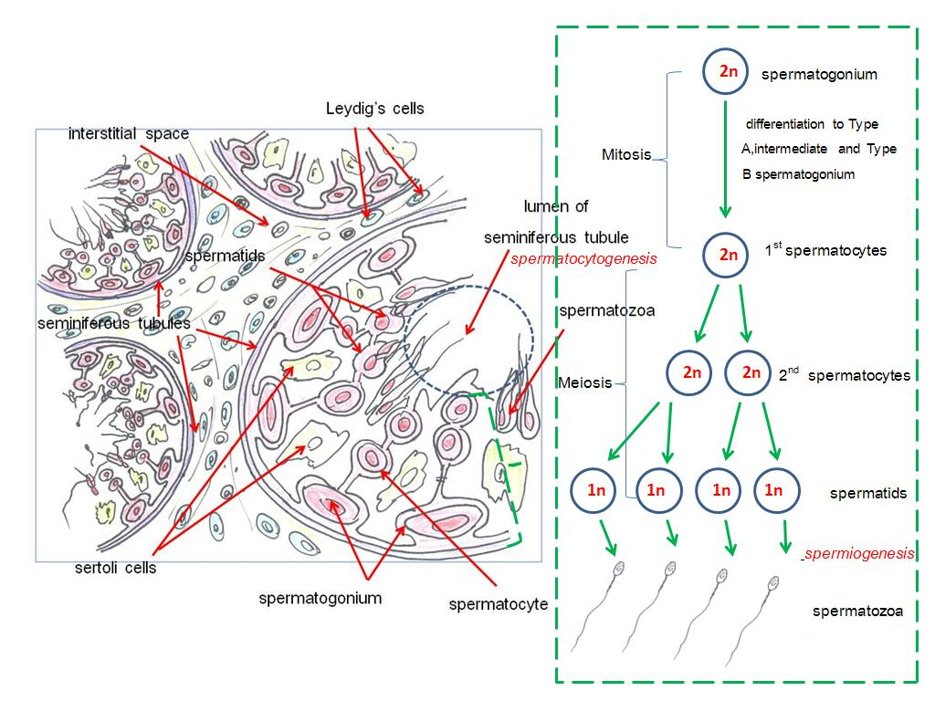
ภาพที่ 7.19 การสร้างเซลล์อสุจิ
ที่มา : ดัดแปลงจาก Frandson et al. (2009)

- ฮอร์โมนที่เกี่ยวข้องกับระบบสืบพันธุ์สัตว์เพศผู้

แหล่งผลิตฮอร์โมนที่เกี่ยวข้องกับระบบสืบพันธุ์สัตว์เพศผู้ ได้แก่ ไฮโปธาลามัส ทำหน้าที่สังเคราะห์โกนาโดโทรปินรีลีสซิ่งฮอร์โมน หรือ จีเอ็นอาร์เอช ต่อมใต้สมองส่วนหน้าสังเคราะห์เอฟเอสเอช แอลเอช และเซลล์ที่อยู่ระหว่างท่อสร้างเซลล์อสุจิซึ่งสังเคราะห์ฮอร์โมนเทสโทสเตอโรน (testosterone)
จีเอ็นอาร์เอช เป็นฮอร์โมนที่กระตุ้นต่อมใต้สมองส่วนหน้าให้สังเคราะห์ และหลั่งฮอร์โมนเอฟเอสเอช และแอลเอช
เอฟเอสเอช จากต่อมใต้สมองส่วนหน้า ทำหน้าที่เกี่ยวข้องกับการเจริญเติบโตของเซลล์อสุจิในท่อสร้างเซลล์อสุจิ
แอลเอช จากต่อมใต้สมองส่วนหน้า เป็นฮอร์โมนที่กระตุ้นให้เลย์ดิกเซลล์ที่อยู่ระหว่างท่อสร้างเซลล์อสุจิสังเคราะห์ฮอร์โมนเทสโทสเตอโรน
เทสโทสเตอโรน เป็นฮอร์โมนหลักที่จัดอยู่ในกลุ่มของแอนโดรเจน แหล่งผลิตที่สำคัญ คือ เลย์ดิกเซลล์ของอัณฑะ และมีส่วนน้อยผลิตจากต่อมหมวกไตส่วนนอก เมื่อหลั่งมาสู่กระแสเลือดจะรวมตัวกับโปรตีนในเลือด คือ อัลฟ่าโกลบูลิน (alpha globulin) มีหน้าที่เกี่ยวข้องกับการกระตุ้นการเจริญของส่วนต่างๆ ของอวัยวะสืบพันธุ์เพศผู้ เช่น การเจริญเติบโตของระบบท่อ องคชาต อัณฑะ และการสร้างเซลล์อสุจิ รวมทั้งการแสดงออกของลักษณะเพศผู้ และพฤติกรรมทางเพศ เป็นต้น

4. ระบบสืบพันธุ์ของสัตว์ปีกเพศผู้ (avian male reproductive system)

ระบบสืบพันธุ์ในสัตว์ปีกเพศผู้ทำหน้าที่เช่นเดียวกันกับสัตว์เลี้ยงลูกด้วยนมเพศผู้ คือ สร้างเซลล์อสุจิ และฮอร์โมนเพศผู้ แต่อวัยวะสืบพันธุ์ส่วนใหญ่คือลูกอัณฑะ และระบบท่อทั้งหมดจะอยู่ในร่างกาย ส่วนอวัยวะที่ใช้ในการผสมพันธุ์จะมีรูปร่างเป็นอวัยวะเมื่อผสมพันธุ์เท่านั้น ยกเว้นในสัตว์ปีกบางชนิด

4.1 กายวิภาคของระบบสืบพันธุ์สัตว์ปีกเพศผู้

ระบบสืบพันธุ์ในสัตว์ปีกเพศผู้ประกอบด้วยอวัยวะสืบพันธุ์ ได้แก่ ลูกอัณฑะ 1 คู่ ซึ่งอยู่ในช่องท้อง มีหน้าที่สร้างเซลล์อสุจิ และฮอร์โมนเพศผู้ ระบบท่อ และอวัยวะที่ใช้ในการผสมพันธุ์ (copulatory organ) โดยไม่มีส่วนของต่อมร่วม

- อัณฑะ และระบบท่อ

สัตว์ปีกมีอัณฑะ 1 คู่ รูปร่างคล้ายเมล็ดถั่วอยู่ติดกับบริเวณด้านข้างของแนวกลางลำตัวภายในช่องท้องด้านหน้าของไต ด้านหน้าของลูกอัณฑะจะมีถุงอากาศในช่องท้องล้อมรอบอยู่ คาดกันว่าจะเป็นส่วนช่วยในการลดอุณหภูมิของลูกอัณฑะ ให้ต่ำกว่าอุณหภูมิของร่างกายได้เล็กน้อย เพื่อให้การสร้างเซลล์อสุจิดำเนินไปได้ เมื่อผ่าเนื้ออัณฑะออกจะมีของเหลวคล้ายน้ำนม ซึ่งประกอบด้วยไลโปโปรตีน (lipoprotein) และตัวเซลล์อสุจิ สาเหตุที่สัตว์ปีกมีลูกอัณฑะอยู่ในช่องท้องน่าจะเป็นธรรมชาติของการป้องกันอันตรายให้แก่ลูกอัณฑะที่มีความสำคัญในการสืบพันธุ์ เพราะสัตว์ปีกเป็นสัตว์ที่เคลื่อนไหวว่องไวตลอดเวลา
ด้านนอกของลูกอัณฑะมีผนังบางๆของทูนิกา อาลบูจิเนีย ห่อหุ้มอยู่ ภายในลูกอัณฑะมีท่อสร้างเซลล์อสุจิอยู่มากมาย แต่ท่อสร้างเซลล์อสุจิของสัตว์ปีกจะไม่รวมกันเป็นกลุ่ม หรือเป็นกลีบ (lobule) เช่นเดียวกับในสัตว์เลี้ยงลูกด้วยนม ท่อสร้างเซลล์อสุจิจะแตกแขนงอย่างอิสระในชั้นของทูนิกา อาลบูจิเนีย ในไก่ที่ยังไม่เจริญเติบโตเต็มที่ท่อสร้างเซลล์อสุจิจะเห็นเป็นชั้นเดียว และประกอบด้วยเซลล์พี่เลี้ยง (sertoli cell) และเซลล์ที่จะเจริญไปเป็นเซลล์อสุจิ (spermatogonia) แต่ในไก่ที่พร้อมที่จะผสมพันธุ์ท่อสร้างเซลล์อสุจิจะเจริญขยายขนาดและมีลักษณะเป็นร่างแห ถูกล้อมรอบด้วยเซลล์เยื่อบุผิวหลายชั้น ระหว่างท่อสร้างเซลล์อสุจิจะมีเซลล์ที่อยู่ระหว่างท่อ เช่น เลย์ดิกเซลล์ (leydig cell) แทรกอยู่ ทำหน้าที่ในการสร้างฮอร์โมนเทสโทสเตอโรน เซลล์อสุจิถูกสร้างขึ้นภายในท่อสร้างเซลล์อสุจิ โดยจะเกาะกับเซลล์พี่เลี้ยงจนกระทั่งเซลล์อสุจิโตเต็มวัยเช่นกัน จากนั้นจะหลุดออกจากผนังของท่อสร้างเซลล์อสุจิเข้าไปในช่องว่างของท่อสร้างเซลล์อสุจิ เซลล์อสุจิจะเดินทางผ่านไปยังท่อร่างแหของลูกอัณฑะ จากท่อร่างแหจะมีท่อต่อไปยังท่อพักเซลล์อสุจิ (epididymis) ในสัตว์ปีกท่อพักอสุจิเป็นท่อที่ไม่คดเคี้ยวไปมาอย่างในสัตว์เลี้ยงลูกด้วยนม มีลักษณะเป็นท่อตรงยาวเรียวปลายแหลมทั้งสองด้านติดอยู่กับลูกอัณฑะ ท่อพักอสุจิในสัตว์ปีกไม่สามารถแยกออกเป็นท่อพักอสุจิส่วนหัว ส่วนลำตัว และส่วนท้ายได้
2)ท่อนำน้ำเชื้อ (vas deference) เป็นท่อส่วนที่ต่อจากท่อพักอสุจิ มีความยาวประมาณ 1 ซม.ในไก่ ท่อนี้มีลักษณะคดเคี้ยวไปมา ท่อนำน้ำเชื้อจะผ่านเข้าไปในผิวด้านในของไต และทางด้านนอกของท่อปัสสาวะ ก่อนที่ปลายท่อจะเปิดที่โคลเอก้า บริเวณตอนปลายของท่อจะขยายใหญ่ขึ้นกลายเป็นถุงก่อนที่จะเปิดออกที่ส่วนโคลเอก้า ท่อนำน้ำเชื้อในสัตว์ปีกจะทำหน้าที่เปรียบเหมือนต่อมร่วมในสัตว์เลี้ยงลูกด้วยนม โดยจะเป็นแหล่งผลิตของเหลวซึ่งเป็นส่วนประกอบของน้ำเชื้อ ในสัตว์ปีกจึงไม่มีต่อมร่วม ต่อจากท่อนำน้ำเชื้อที่มีปลายเปิดที่โคลเอก้าจะเป็นส่วนของอวัยวะที่ใช้ในการผสมพันธุ์ หรืออวัยวะที่ใช้ในการร่วมเพศของสัตว์ปีก ซึ่งเทียบได้เท่ากับส่วนขององคชาตในสัตว์เลี้ยงลูกด้วยนม ส่วนประกอบขององคชาตประกอบด้วยส่วนต่าง ๆ คือ ปาปิลี่ (papillae) วาสคูลาร์ บอดี้ (vascular bodies) 2 ข้าง ฟาลลัส (phallus) และลิมฟาติกโฟลด์ (lymphatic fold) ทั้ง 2 ข้าง
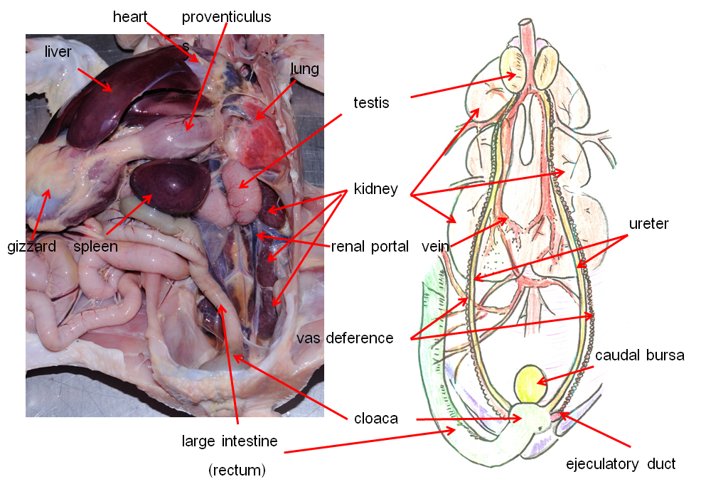
ภาพที่ 7.20 อวัยวะภายใน อัณฑะ และท่อนำน้ำเชื้อในไก่
ที่มา: ดัดแปลงจาก ดัดแปลงจาก Reece (2009)
ปาปิลี่ เป็นท่อที่ต่อจากปลายท่อนำน้ำเชื้อทั้ง 2 ข้างซึ่งโผล่เข้ามาในส่วนของโคลเอก้าตรงตำแหน่งใต้ช่องเปิดของท่อปัสสาวะเล็กน้อย
วาสคูลาร์ บอดี้ เป็นส่วนที่อยู่ระหว่างท่อนำน้ำเชื้อที่ขยายใหญ่ และฟาลลัส มีลักษณะคล้ายกระสวยแบน บริเวณนี้มีส่วนของเส้นเลือดฝอยอยู่เป็นจำนวนมาก ซึ่งฝังอยู่ในท่อน้ำเหลือง (lymphatic duct) และท่อน้ำเหลืองที่จะต่อไปยังกลุ่มท่อน้ำเหลืองที่สานกัน (lymphatic plexus) ในส่วนของฟาลลัสและลิมฟาติกโฟลด์
ฟาลลัส ประกอบด้วยมีเดียน ฟาลลิก บอดี้ (median phallic body) หรือเรียกว่า ไวท์ บอดี้ (white body) และเลเทอรอล ฟาลลิก บอดี้ (lateral phallic body) หรือ ราวด์โฟลด์ (round fold) ซึ่งมีอยู่เป็นคู่ ฟาลลัสจะอยู่ทางด้านล่างในแนวกึ่งกลางของโคลเอก้า
ลิมฟาลติก โฟลด์ เป็นส่วนที่อยู่ระหว่าง ไวท์ บอดี้ และ ปาปิลี่
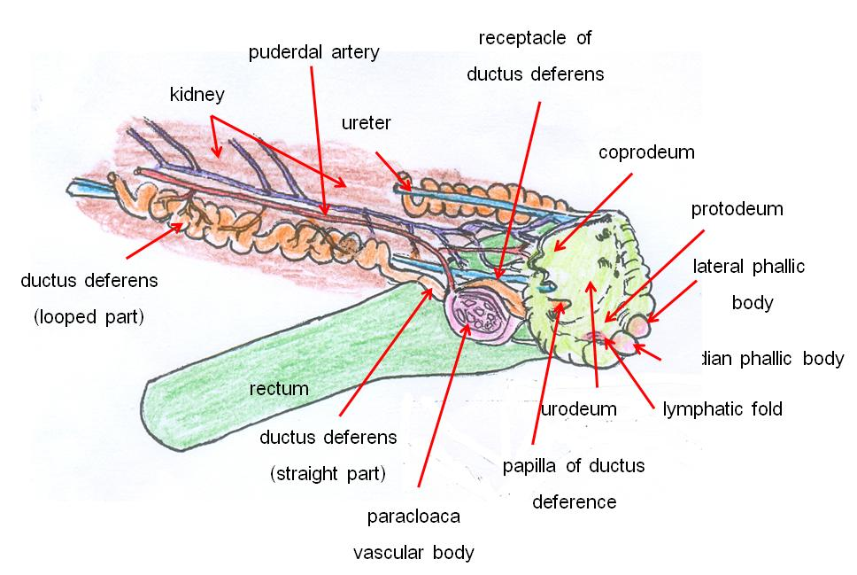
ภาพที่ 7.21 ท่อนำน้ำเชื้อและส่วนประกอบขององคชาตในไก่
ที่มา : ดัดแปลงจาก Reece (2009)

โดยทั่วไปสามารถแบ่งส่วนของอวัยวะที่ใช้ในการร่วมเพศของสัตว์ปีกออกเป็น 2 ประเภท คือ พวกที่ไม่สามารถมองเห็นส่วนของอวัยวะที่ใช้ในการร่วมเพศได้ขณะเกิดการผสมพันธุ์ (non protrusible phallus) เช่น ในไก่ และไก่งวง ขณะผสมพันธุ์ส่วนของฟาลลัสจะเห็นเป็นเนื้อเยื่อขนาดเล็กโผล่ออกมาทางด้านล่างของโคลเอก้าตรงส่วนพรอกโตเดิม (protodeum) ในสัตว์ปีกที่สามารถเห็นส่วนของอวัยวะที่ใช้ในการร่วมเพศ หรือ ส่วนฟาลลัสได้ในขณะเกิดการผสมพันธุ์ (protrusible phallus) ได้แก่ เป็ดเทศ เป็ดและห่าน เป็นต้น ในขณะที่ไม่ได้ผสมพันธุ์ส่วนที่ใช้ในการร่วมเพศจะถูกเก็บไว้ในโคลเอก้าตรงพรอกโตเดิม โดยการหดตัวเป็นปล้องซ้อนกันไว้ ส่วนฟาลลัสจะถูกดันออกมาขณะเกิดการผสมพันธุ์โดยการคั่งของน้ำเหลือง ฟาลลัส หรือส่วนองคชาตที่เห็นจะมีลักษณะเป็นแท่งบิดเป็นเกลียว เกิดจากการที่ลิมฟาลติก บอดี้ ด้านซ้ายขยายตัวมากกว่าด้านขวา ที่ส่วนของฟาลลัสที่แข็งตัวจะมีร่องที่ใช้ในการหลั่งน้ำเชื้อ (ejaculatory sulcus) ร่องนี้จะบิดเป็นเกลียวตามส่วนของฟาลลัส ส่วนของอวัยวะที่ใช้ในการร่วมเพศของสัตว์ปีกมีความแตกต่างจากในสัตว์เลี้ยงลูกด้วยนมอย่างเห็นได้ชัด เช่น การหลั่งน้ำเชื้อจะหลั่งผ่านร่องที่ใช้ในการหลั่งน้ำเชื้อ การแข็งตัวของอวัยวะที่ใช้ในการร่วมเพศเกิดจากการคั่งของน้ำเหลือง และ ฟาลลัสจะถูกใช้เป็นทางผ่านของน้ำเชื้อแต่ไม่ได้ใช้ในการขับถ่ายปัสสาวะ
ในไก่น้ำเชื้อที่ได้จากการรีดเก็บ หรือจากการหลั่งน้ำเชื้อตามธรรมชาติจะมีปริมาตรประมาณ 0.2-0.5 มิลลิลิตร ความหนาแน่นของเซลล์อสุจิในการหลั่งน้ำเชื้อแต่ละครั้งประมาณ 3 พันล้านตัวต่อน้ำเชื้อ 1 มิลลิลิตร เซลล์อสุจิของสัตว์ปีกจะแตกต่างไปจากเซลล์อสุจิของสัตว์เลี้ยงลูกด้วยนม คือ ส่วนหัวมีขนาดเล็กและมีปลายเรียวแหลม ไม่มีไคโนพลาสมิคดรอพเล็ท (kinoplasmic droplet) ในน้ำเชื้อจะพบสารพวกไขมันและไกลโคโปรตีนรอบ ๆ ตัวเซลล์และบริเวณอโครโซม บริเวณส่วนหางจะพบสารประกอบพวกฟอสฟอไลปิด ซึ่งเชื่อว่าเป็นแหล่งพลังงานให้แก่เซลล์อสุจิ ส่วนของของเหลวในน้ำเชื้อจะพบสารละลายของเกลือหลายชนิดอยู่มากมายและมีกรดอะมิโนอยู่บ้าง ของเหลวในน้ำเชื้อของสัตว์ปีกจะแตกต่างจากในสัตว์เลี้ยงลูกด้วยนม คือ ไม่มีน้ำตาลฟรุกโตส ซิเตรท เออร์โกไธโอนีน อินโนซิทอล ฟอสฟอริลโคลีน และกลีเซอริลฟอสฟอริลโคลีน แต่มีกลูตาเมทอยู่ในปริมาณสูง แหล่งที่มาของของเหลวในน้ำเชื้อ คือ ท่อนำน้ำเชื้อ ซึ่งเปรียบเสมือนต่อมร่วมในสัตว์เลี้ยงลูกด้วยนม ตัวเซลล์อสุจิที่ผลิตจากท่อสร้างเซลล์อสุจิจะถูกส่งผ่านมาตามท่อร่างแหของลูกอัณฑะ(rete testis) ไปยังท่อเล็ก ๆ ซึ่งประกอบเป็นท่อพักอสุจิ (ductuli efferent) จากท่อพักอสุจิจะถูกส่งผ่านไปในท่อนำน้ำเชื้อ ซึ่งเป็นบริเวณที่เซลล์อสุจิถูกเก็บสะสมไว้ในระบบสืบพันธุ์สัตว์ปีกเพศผู้ ท่อนำน้ำเชื้อเป็นท่อที่คดเคี้ยวไปมามีปลายเปิดที่โคลเอก้า ในไก่ที่ไม่ได้ผสมพันธุ์เซลล์อสุจิจะพักอยู่มนท่อนำน้ำเชื้อได้นานประมาณ 84 ชั่วโมง แต่ในไก่ที่ผสมพันธุ์เซลล์อสุจิจะใช้เวลาอยู่ในส่วนนี้เพียง 24-48 ชั่วโมงเท่านั้น

